CONSTRUCCIÓN DEL ACUEDUCTO RURAL EN LA VEREDA POPOA SUR, SECTORES DE DELICIAS, SANTA BARBARA Y EL PEÑÓN, DEL MUNICIPIO DE PUENTE NACIONAL, SANTANDER

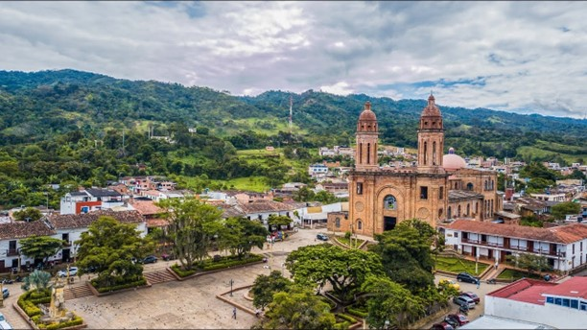

MEMORIA DE DISEÑO HIDRÁULICO PTAP

MUNICIPIO DE PUENTE NACIONAL – SANTANDER

MARZO 2023

TABLA DE CONTENIDO

1. INTRODUCCIÓN 5
2. OBJETIVOS 5
2.1. Objetivo General 5
2.2. Objetivos específicos 5
3. PALABRAS CLAVES 5
4. PROYECCIÓN DE LA POBLACIÓN 7
4.1. Estudio y estimación de la población y su dotación 7
4.1.1. Población atendida 7
5. CUANTIFICACIÓN DE LA DEMANDA 23
5.1. Cálculo de suscriptores reales 33
5.1.1. Suscriptores certificados 33
5.2.2 Usuarios Identificados 33
5.2.3 Uso Escolar 34
5.2.4 Población Flotante 34
5.2.5 Población final 35
6. CALCULO CAUDAL DE DISEÑO 35
6.1. Dotación neta máxima 35
6.2. Dotación Bruta 35
6.3. Obtención de dotaciones futuras 36
6.4. Cálculo del caudal medio diario (Qmd) 36
6.5. Cálculo del caudal máximo diario (QMD) 37
6.6. Cálculo del caudal máximo horario (QMH) 37
6.7. Caudales de diseño 37
7. PLANTA DE TRATAMIENTO DE AGUA POTABLE 38
TORRE DE AIREACIÓN 38
MEZCLA RÁPIDA 41
FLOCULADOR 45
SEDIMENTADOR 49
FILTRO 53
8. TRATAMIENTO DE LODOS 67
ESPESADOR DE LODOS. 69
LECHOS DE SECADO. 70
9. CONCLUSIONES 73

LISTA DE TABLAS
Tabla 1. Resumen población DANE 10
Tabla 2. Datos para la proyección de la población. 10
Tabla 3. Cálculo proyección método aritmético. 11
Tabla 4. Cálculo proyección método geométrico. 12
Tabla 5. Cálculo proyección método logarítmico. 13
Tabla 6. Resumen población DANE 19
Tabla 7. Cálculo proyección método aritmético a nivel departamental. 20
Tabla 8. Cálculo proyección método geométrico a nivel departamental. 20
Tabla 9. Cálculo proyección método logarítmico a nivel departamental. 21
Tabla 10. Suscriptores certificados 2022 23
Tabla 11. Suscriptores certificados 33
Tabla 12. Usuarios identificados en campo 2022 33
Tabla 13. Consumo para uso escolar 34
Tabla 14. Usuarios escolares 2022 34
Tabla 15. Población flotante 2022 34
Tabla 16. Población usuarios finales 35
Tabla 17. Dotación Neta máxima por habitante según la altura sobre el nivel del mar de la zona atendida 35
Tabla 18. Caudales de diseño 38
Tabla 19. Dimensiones torres de aireación. 39
Tabla 20. Parámetros de referencia de diseño de aireadores de bandeja múltiple. 40
Tabla 21. Diseño de orificios en bandejas 40
Tabla 22. Carga hidráulica en bandejas 41
Tabla 23. Parámetros de referencia de Diseño mezcla rápida 44
Tabla 24. Cálculo de las dimensiones y configuración del vertedero rectangular para mezcla rápida. 44
Tabla 25. Diseño Tramo 1 Floculador 47
Tabla 26. Diseño Tramo 2 Floculador 48
Tabla 27. Diseño Tramo 3 Floculador 48
Tabla 28. Condiciones iniciales del sedimentador 50
Tabla 29. Diseño de tubería de entrada a sedimentador 51
Tabla 30. Volumen de sedimentación. 52
Tabla 31. Comprobación del sedimentador. 52
Tabla 32. Diseño de canaleta. 53
Tabla 33. Características de filtración convencional 54
Tabla 34. Diseño dimensional de unidades de filtración 54
Tabla 35. Propiedades físicas generales y granulometría de los medios utilizados en filtros rápidos 55
Tabla 36. Medio filtrante en filtro rápido 55
Tabla 37. Pérdidas de carga en orificio de entrada. 56
Tabla 38. Pérdidas de carga durante la carrera de filtración. 58
Tabla 39. Modalidades de lavado de filtros 60
Tabla 40. Hidráulica del lavado de filtros-Velocidad de lavado 60
Tabla 41. Relación de expansión en el lavado de filtros 60
Tabla 42. Propiedades de los lechos de arena y antracita 62
Tabla 43. Canaleta de recolección interna. 64
Tabla 44. Tipo de drenajes para el filtro 64
Tabla 45. Diseño de tanque de desinfección 66
Tabla 46. Producción total de lodos. 69
Tabla 47 diseño espesador de lodos 70
Tabla 48. Concentración de lodos en el tratamiento de aguas. 72
Tabla 49. Diseño de lechos de secado. 72

LISTA DE ILUSTRACIONES
Ilustración 1. Población ajustada del Censo de 1985 8
Ilustración 2. Población ajustada del Censo de 1993 8
Ilustración 3. Población ajustada del Censo de 2005 9
Ilustración 4. Población ajustada del Censo de 2018 9
Ilustración 5. Proyección de la población, método aritmético. 11
Ilustración 6. Proyección de la población, método geométrico. 12
Ilustración 7. Proyección de la población, método logarítmico. 13
Ilustración 8. Censo poblacional de 1985 16
Ilustración 9. Censo poblacional de 1993 17
Ilustración 10. Censo poblacional de 2005 18
Ilustración 11. Censo poblacional del 2018 19
Ilustración 12. Proyección de la población, condensación de métodos aritmético, geométrico y logarítmico. 21
Ilustración 13. Proyección de la población a nivel departamental. Método aritmético, geométrico y logarítmico. 22
Ilustración 14. Mezcla rápida en bandejas múltiples 39
Ilustración 15. Variación de coeficientes Cd, Cv, Cc en función del NRe. 41
Ilustración 16. Configuración de un resalto en un vertedero rectangular. 42
Ilustración 17. Perfil de filtro y tanque de cloración con láminas de agua 59
Ilustración 18. Resultados gráficos para una arena de la ecuación de Dharmarajah 62
Ilustración 19. Resultados gráficos para una antracita de la ecuación de Dharmarajah 62
Ilustración 20. Perfil de estructura del filtro y canal de recolección de agua de lavado 63
Ilustración 21. Planta de estructura del filtro y canal de recolección de agua de lavado 63
Ilustración 22. Secciones de canaletas de lavado 64
Ilustración 23. Sistema de tuberías y boquillas 65
Ilustración 24. Distribución en planta de orificios en tanque de filtración. 65
Ilustración 25. Concentración de cloro por tiempo. 66
Ilustración 26. Composición típica de lechos de secado. 71

- INTRODUCCIÓN
Este documento presenta el informe hidráulico del proyecto “CONSTRUCCIÓN DEL ACUEDUCTO RURAL EN LA VEREDA POPOA SUR, SECTORES DELICIAS, SANTA BARBARA Y EL PEÑÓN, DEL MUNICIPIO DE PUENTE NACIONAL, SANTANDER” desde el punto de captación en la Quebrada La Legía, hasta la Planta de Tratamiento de Agua Potable, conformando la primera etapa de pretratamiento y captación del sistema de acueducto, un sistema de bombeo con tanques y estación de bombeo. Además, se presenta el informe hidráulico de la PTAP, incluyendo el dimensionamiento y ubicación de las nuevas estructuras hidráulicas cumpliendo los requisitos establecidos en la norma colombiana vigente (Resolución 0330 del 2017 y Resolución 0799 del 2021) y los requisitos recomendados en el Manual de Buenas Prácticas de Ingeniería-título B y título C.
Entre las estructuras que se abordan en el pretratamiento se planteará la reconstrucción de la bocatoma, nuevos módulos para el desarenador y toda la red de aducción con los elementos y estructuras suficientes para el control de la presión.
El proyecto tendrá como fin actualizar y optimizar la cobertura, calidad, eficiencia y continuidad del servicio en las zonas de Delicias, Santa Barbara y El peñón en la vereda Popoa Sur del municipio de Puente Nacional. Cabe resaltar, que el acceso al agua potable es un derecho fundamental de los seres vivos y, además, es un servicio que beneficiará al crecimiento de una comunidad en los municipios ya que es indispensable para realizar las actividades personales y comerciales diarias. Debido a esto, es obligatorio que la cobertura del acueducto satisfaga todas las necesidades.

- OBJETIVOS
  - Objetivo General
Realizar la correcta rehabilitación de los subsistemas y estructuras que conforman la red de pretratamiento y la Planta de Tratamiento de Agua Potable

  - Objetivos específicos
- Especificar las principales estructuras que integran la Planta de Tratamiento de Agua Potable.
- Especificar las principales estructuras que integran el pretratamiento y la captación.
- Diseñar la captación, el pretratamiento, la red de aducción y las estructuras de potabilización de agua en la PTAP.
- Describir el funcionamiento de las estructuras
- PALABRAS CLAVES
Para facilitar la interpretación de los términos y expresiones del siguiente informe se tendrán en cuenta las siguientes definiciones.
Aireación: Proceso en el que se produce un contacto entre el aire y el agua con el objetivo de oxigenarla o de excluir gases, sustancias volátiles y solidos como el hierro.
Accesorio: Elementos componentes de un sistema de tuberías, tales como uniones, codos, tees, entre otros.
Agua Potable: Es aquella que por cumplir las características físicas, químicas y microbiológicas según la normatividad vigente es apta para consumo humano.
Altura de Presión: Presión manométrica en un punto expresada en metros de columna de agua. Es obtenida como la razón entre la magnitud de la presión y el peso específico del agua.
Ablandamiento: Remoción de la dureza (Calcio y/o magnesio) del agua.
Agitación mecánica: Movimiento obtenido mediante dispositivos mecánicos (paletas, aspas, etc.)
Agua cruda: Es el agua natural que no ha sido sometida a un proceso de tratamiento para su potabilización.
Agua potable o agua para consumo humano: Es aquella por cumplir las características físicas, químicas y microbiológicas, en las condiciones señaladas en el Decreto 1575 de 2007 del Ministerio de la protección Social y demás normas que lo reglamentan, es apta para consumo humano. Se utiliza en bebida directa, en la preparación de alimentos o en la higiene personal.
Aireador: Dispositivo o equipo que permite transferir aire al agua.
Alcalinidad: Capacidad del agua para neutralizar los ácidos. Esta capacidad se origina en el contenido de carbonatos, bicarbonatos, hidróxidos y ocasionalmente silicatos y fosfatos. La alcalinidad se expresa en miligramos por litro de equivalente de carbonato de calcio (CaCo3).
Capacidad hidráulica: Caudal máximo que puede manejar un componente o una estructura hidráulica conservando sus condiciones normales de operación.
Coeficiente de fricción: Coeficiente que representa el efecto de la fricción entre el flujo y la pared del canal o ducto, que depende de la rugosidad relativa de la tubería o canal y el número de Reynolds.
Coeficiente de pérdida menor: Medida de las pérdidas de energía que se producen por el paso del flujo en un accesorio o estructura y que es factor de la altura piezométrica de velocidad.
Coeficiente de rugosidad: Medida de la rugosidad de una superficie que depende del material y del estado de la superficie interna de una tubería.
Diámetro interno real: Diámetro interno de una tubería determinado con elementos apropiados.
Diámetro nominal: es una denominación comercial con la cual se conoce comúnmente el diámetro de una tubería, a pesar de que algunas veces su valor no coincida con el diámetro real interno.
Filtración: Proceso mediante el cual se remueven las partículas suspendidas y coloidales del agua al hacerlas pasar a través de un medio poroso.
Filtración lenta: Proceso de filtración a baja velocidad, es esencialmente un proceso biológico.
Filtración rápida: Proceso de filtración a alta velocidad.
Lecho de filtración: Medio constituido por material granular poroso por el que se hace percolar un flujo.
Mezcla rápida: Agitación violenta para producir dispersión instantánea de un producto químico en la masa de agua.
Nodos de consumo: Punto en el cual se unen dos o más tubería y se presenta una conexión de un grupo de suscriptores.
Pendiente: Inclinación longitudinal de un canal o ducto.
Perdidas por fricción: Perdida de energía causada por los esfuerzos cortantes del flujo en las paredes de un ducto.
Planta de tratamiento o de potabilización: Conjunto de obras, equipos, materiales y personal necesarios para efectuar los procesos que permitan cumplir con las normas de calidad del agua potable.
Planta Convencional: Es un conjunto de unidades: Aforo, mezcla rápida, dosificación, floculación o (mezcla lenta), sedimentación, filtración, desinfección y sistema de lavado de filtros Dichas unidades se encuentran ubicadas en el mismo plano, o superficie.
Planta Compacta: Es un conjunto de unidades donde todos los procesos unitarios mencionados en la planta convencional se encuentran en dos o tres módulos, reduciendo el área necesaria, generalmente se aplican para caudales pequeños.
Pretratamiento: Proceso previo que tiene como objetivo remover el material orgánico e inorgánico flotante, suspendido o disuelto en el agua antes del tratamiento final en la planta.
Prueba de jarras: Ensayo de laboratorio que simula las condiciones en que se realizan los procesos de oxidación química, coagulación, floculación y sedimentación en la planta.
Red de distribución: Conjunto de tuberías, accesorios y estructuras que conducen el agua desde el tanque de almacenamiento o planta de tratamiento hasta las acometidas domiciliarias o puntos de consumo.
Resalto hidráulico: Discontinuidad de la superficie del agua en la cual el flujo pasa de una manera abrupta de un régimen (supercrítico) a un régimen tranquilo (critico)
Sistema de acueducto: Conjunto de elementos y estructuras cuya función es la captación de agua, el tratamiento, el transporte, almacenamiento y entrega al usuario final de agua potable con unos requerimientos mínimos de calidad cantidad y presión.
Sedimentación o Decantación: Proceso en el cual los sólidos suspendidos en el agua o partículas floculadas se separan por gravedad, previa adición de químicos.
Sistema de conducción: Conjunto de tuberías, ductos o canales que sirven para conducir un fluido.
Solidos disueltos: Presencia de un sólido (soluto) en un líquido solvente en forma homogénea, no decantan.
Válvula: Accesorio cuyo objetivo es regular y controlar el caudal y la presión de agua en una red de conducción y/o distribución de agua potable.
- PROYECCIÓN DE LA POBLACIÓN

Estudio y estimación de la población y su dotación

Población atendida
Inicialmente, para el cálculo de demandas futuras se tuvo en cuenta el censo efectuado por el DANE en el año 1985 en el municipio de Puente Nacional y cuenta con 12200 habitantes en su área rural.

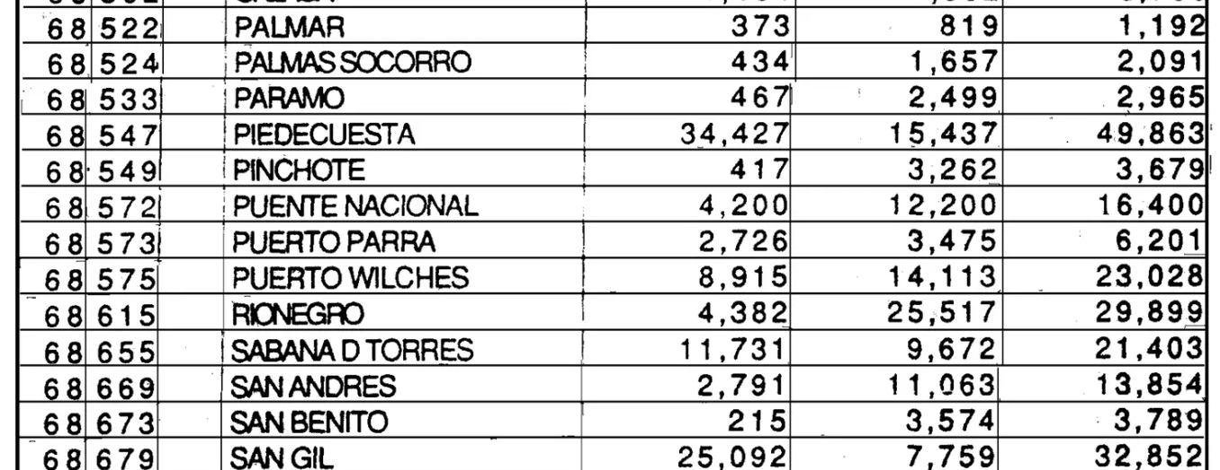
Ilustración 1. Población ajustada del Censo de 1985

También se tuvo en cuenta el censo efectuado por el DANE en el año 1993 en el municipio de Puente Nacional y cuenta con 10495 habitantes en su área rural.

Ilustración 2. Población ajustada del Censo de 1993
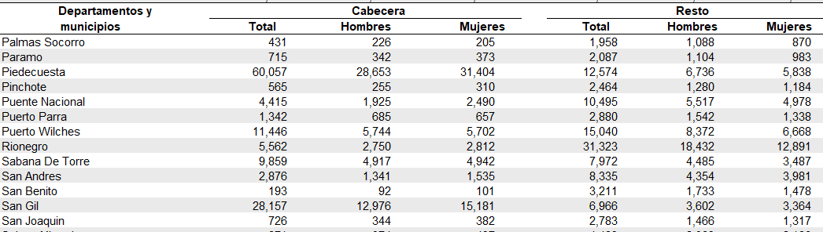

También se tuvo en cuenta el censo efectuado por el DANE en el año 2005 en el municipio de Puente Nacional y cuenta con 8915 habitantes en su área rural.

Ilustración 3. Población ajustada del Censo de 2005
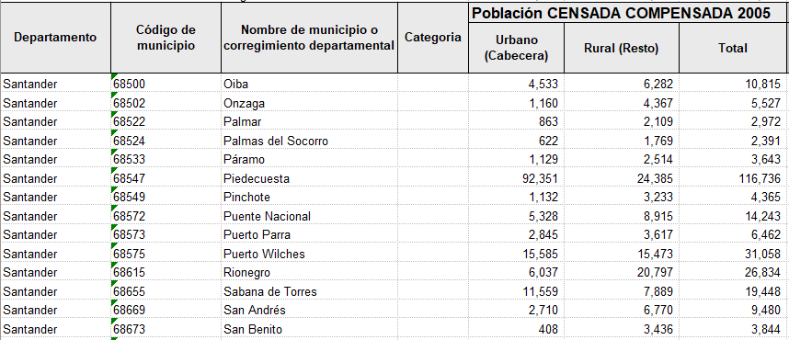

Y por último se tuvo en cuenta el censo efectuado por el DANE en el año 2018 en el municipio de Puente Nacional y cuenta con 9214 habitantes en su área rural.

Ilustración 4. Población ajustada del Censo de 2018
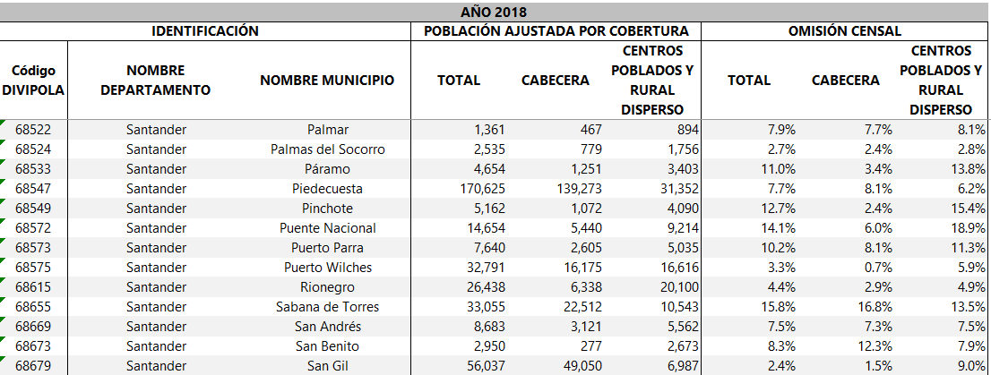

A continuación, se realiza un resumen de las poblaciones censadas datos de información secundaria tomadas del DANE, se evidencia que las poblaciones tienden a aumentar, se realiza la proyección teniendo en cuenta el capítulo 2.4.3.4 Métodos de cálculo del RAS 2000 título B el cual indica textualmente que se calculará la población utilizando uno cualquiera de los siguientes modelos matemáticos: aritmético, geométrico y exponencial, seleccionando el modelo que mejor se ajuste al comportamiento histórico de la población.

Tabla 1. Resumen población DANE
CENSO | POBLACIÓN
1985 | 12200
1993 | 10495
2005 | 8915
2018 | 9214
Fuente: Censos DANE

Para la estimación futura de la población que utilizará el acueducto en Popoa Sur, se toma información de diferentes censos anteriormente mencionados, de la cual se opta por escoger la población llamada “RESTO”, la información se muestra a continuación.

Tabla 2. Datos para la proyección de la población.
ESTIMACIÓN DE LA POBLACIÓN FUTURA
DEPARTAMENTO | SANTANDER
MUNICIPIO | PUENTE NACIONAL
POBLACIÓN DANE | CABECERA | RESTO | DEPARTAMEN | COLOMBIA
CENSO 1985 | 4200 hab | 12200 hab | 1577716 hab | 30802221 hab
CENSO 1993 | 4415 hab | 10495 hab | 1598688 hab | 33109840 hab
CENSO 2005 | 5328 hab | 8915 hab | 1957789 hab | 42888592 hab
CENSO 2018 | 5440 hab | 9214 hab | 2008841 hab | 44164417 hab
POBLACIÓN ESCOGIDA | RESTO
POBLACIÓN DANE | 1985 | 1993 | 2005 | 2018
POBLACIÓN ESCOGIDA | 12200 hab | 10495 hab | 8915 hab | 9214 hab
Fuente: Elaboración propia

A partir de esta información se calcula la población futura con diferentes métodos, los cálculos y resultados se muestran a continuación.
Tabla 3. Cálculo proyección método aritmético.
MÉTODO ARITMÉTICO
AÑO | POBLACIÓN | K | 2023 | 2024 | 2025 | 2026 | 2027 | 2028 | 2029 | 2030 | 2031 | 2032 | 2033 | 2034 | 2035 | 2036 | 2037 | 2038 | 2039 | 2040 | 2041 | 2042 | 2043 | 2044 | 2045 | 2046 | 2047 | 2048
1985 | 12200 hab | -90.48 | 8762 | 8672 | 8581 | 8491 | 8400 | 8310 | 8219 | 8129 | 8038 | 7948 | 7857 | 7767 | 7676 | 7586 | 7495 | 7405 | 7314 | 7224 | 7133 | 7043 | 6952 | 6862 | 6771 | 6681 | 6590 | 6500
1993 | 10495 hab | -51.24 | 8958 | 8907 | 8856 | 8805 | 8753 | 8702 | 8651 | 8600 | 8548 | 8497 | 8446 | 8395 | 8343 | 8292 | 8241 | 8190 | 8138 | 8087 | 8036 | 7985 | 7933 | 7882 | 7831 | 7780 | 7729 | 7677
2005 | 8915 hab | 23.00 | 9329 | 9352 | 9375 | 9398 | 9421 | 9444 | 9467 | 9490 | 9513 | 9536 | 9559 | 9582 | 9605 | 9628 | 9651 | 9674 | 9697 | 9720 | 9743 | 9766 | 9789 | 9812 | 9835 | 9858 | 9881 | 9904
2018 | 9214 hab
PROMEDIO |  | -39.57 | 9017 | 8977 | 8938 | 8898 | 8858 | 8819 | 8779 | 8740 | 8700 | 8661 | 8621 | 8582 | 8542 | 8502 | 8463 | 8423 | 8383 | 8344 | 8304 | 8265 | 8225 | 8186 | 8146 | 8107 | 8067 | 8027
DESVIACIÓN |  | 57.63 | 288 | 346 | 404 | 461 | 519 | 576 | 634 | 692 | 750 | 807 | 865 | 922 | 980 | 1038 | 1095 | 1153 | 1211 | 1268 | 1326 | 1383 | 1441 | 1499 | 1557 | 1614 | 1672 | 1729
Fuente: Elaboración propia
Ilustración 5. Proyección de la población, método aritmético.
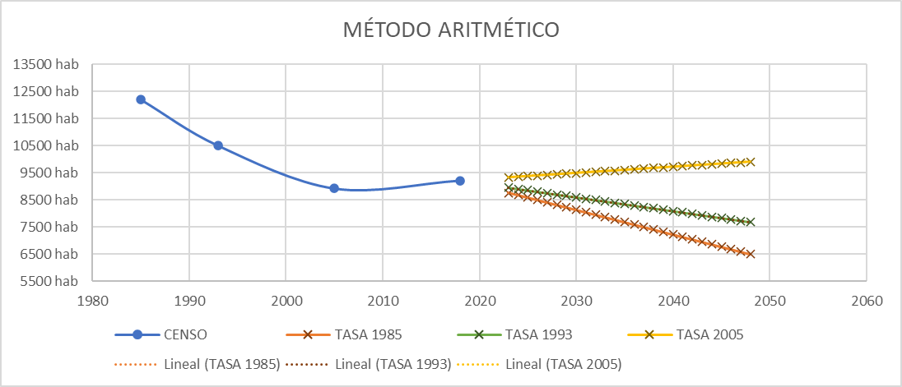
Fuente: Elaboración propia

Tabla 4. Cálculo proyección método geométrico.
MÉTODO GEOMÉTRICO
AÑO | POBLACIÓN | r | 2023 | 2024 | 2025 | 2026 | 2027 | 2028 | 2029 | 2030 | 2031 | 2032 | 2033 | 2034 | 2035 | 2036 | 2037 | 2038 | 2039 | 2040 | 2041 | 2042 | 2043 | 2044 | 2045 | 2046 | 2047 | 2048
1985 | 12200 hab | -0.0085 | 8830 | 8756 | 8681 | 8608 | 8535 | 8463 | 8391 | 8320 | 8249 | 8180 | 8110 | 8042 | 7973 | 7906 | 7839 | 7773 | 7707 | 7641 | 7577 | 7513 | 7449 | 7386 | 7323 | 7261 | 7200 | 7139
1993 | 10495 hab | -0.0052 | 8977 | 8931 | 8884 | 8838 | 8792 | 8747 | 8701 | 8656 | 8611 | 8566 | 8522 | 8477 | 8433 | 8390 | 8346 | 8303 | 8260 | 8217 | 8174 | 8132 | 8089 | 8047 | 8006 | 7964 | 7923 | 7881
2005 | 8915 hab | 0.0025 | 9332 | 9355 | 9379 | 9403 | 9427 | 9451 | 9475 | 9499 | 9523 | 9547 | 9571 | 9596 | 9620 | 9645 | 9669 | 9694 | 9718 | 9743 | 9768 | 9793 | 9817 | 9842 | 9867 | 9893 | 9918 | 9943
2018 | 9214 hab
PROMEDIO |  | -0.0037 | 9047 | 9014 | 8982 | 8950 | 8918 | 8887 | 8856 | 8825 | 8795 | 8765 | 8735 | 8705 | 8676 | 8647 | 8619 | 8590 | 8562 | 8534 | 8507 | 8479 | 8452 | 8426 | 8399 | 8373 | 8347 | 8322
DESVIACIÓN |  | 0.0057 | 258 | 309 | 359 | 410 | 460 | 509 | 559 | 608 | 657 | 706 | 754 | 802 | 850 | 898 | 945 | 993 | 1040 | 1087 | 1133 | 1180 | 1226 | 1272 | 1317 | 1363 | 1408 | 1453
Fuente: Elaboración propia

Ilustración 6. Proyección de la población, método geométrico.
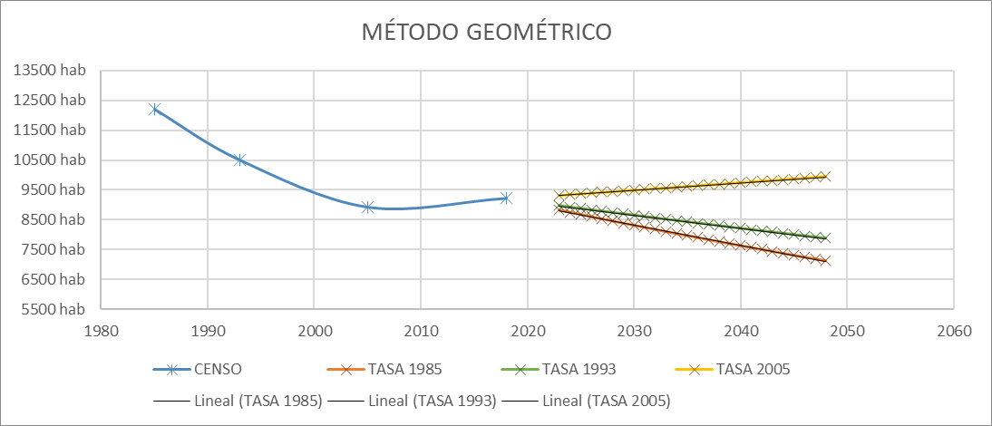
Fuente: Elaboración propia
Tabla 5. Cálculo proyección método logarítmico.
MÉTODO LOGARÍTMICO
AÑO | POBLACIÓN | Kg | 2023 | 2024 | 2025 | 2026 | 2027 | 2028 | 2029 | 2030 | 2031 | 2032 | 2033 | 2034 | 2035 | 2036 | 2037 | 2038 | 2039 | 2040 | 2041 | 2042 | 2043 | 2044 | 2045 | 2046 | 2047 | 2048
1985 | 12200 hab | -0.0188 | 8356 | 8273 | 8191 | 8110 | 8030 | 7950 | 7871 | 7793 | 7716 | 7640 | 7564 | 7489 | 7415 | 7341 | 7269 | 7197 | 7125 | 7055 | 6985 | 6916 | 6847 | 6779 | 6712 | 6646 | 6580 | 6514
1993 | 10495 hab | -0.0136 | 7784 | 7707 | 7631 | 7555 | 7480 | 7406 | 7333 | 7260 | 7188 | 7117 | 7047 | 6977 | 6908 | 6839 | 6771 | 6704 | 6638 | 6572 | 6507 | 6442 | 6379 | 6315 | 6253 | 6191 | 6130 | 6069
2005 | 8915 hab | 0.0025 | 7452 | 7378 | 7305 | 7233 | 7161 | 7090 | 7020 | 6950 | 6881 | 6813 | 6746 | 6679 | 6613 | 6547 | 6482 | 6418 | 6354 | 6291 | 6229 | 6167 | 6106 | 6046 | 5986 | 5926 | 5868 | 5810
2018 | 9214 hab
PROMEDIO |  | -0.0100 | 7865 | 7787 | 7710 | 7633 | 7558 | 7483 | 7409 | 7335 | 7262 | 7191 | 7119 | 7049 | 6979 | 6910 | 6841 | 6773 | 6706 | 6640 | 6574 | 6509 | 6444 | 6381 | 6317 | 6255 | 6193 | 6131
DESVIACIÓN |  | 0.0111 | 458 | 453 | 449 | 444 | 440 | 436 | 431 | 427 | 423 | 419 | 414 | 410 | 406 | 402 | 398 | 394 | 390 | 387 | 383 | 379 | 375 | 372 | 368 | 364 | 361 | 357
Fuente: Elaboración propia

Ilustración 7. Proyección de la población, método logarítmico.
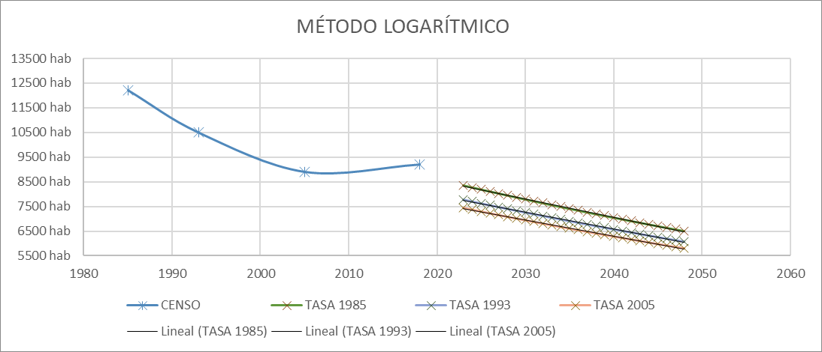
Fuente: Elaboración propia

PROYECCIÓN DE LA POBLACIÓN MEDIANTE EL MÉTODO ARITMÉTICO
$$P_{f}=P_{uc}+\frac{P_{uc}-P_{ci}}{T_{uc}-T_{ci}}*\left(T_{f}-T_{uc}\right)$$
$$\left(T_{uc}-T_{ci}\right)=2018-1985=33 años$$
$$\left(T_{f}-T_{uc}\right)=2047-2018=29 años$$
$$P_{f}=9214+\frac{9214-12200}{2018-1985}*\left(29 años\right)=6590$$
$$P_{f}=6590 Habitantes$$
PROYECCIÓN DE LA POBLACIÓN MEDIANTE EL MÉTODO GEOMÉTRICO
$$r={\left(\frac{P_{uc}}{P_{ci}}\right)}^{\frac{1}{(T_{uc}-T_{ci})}}-1$$
$$P_{f}=P_{uc}*{(1+r)}^{T_{f}-T_{uc}}$$
$$r={\left(\frac{9214}{12200}\right)}^{\frac{1}{(2018-1985)}}-1$$
$$r=-0.0085≅-0.85\%$$
$$P_{f}=9214*{\left(1+(-0.0085)\right)}^{29}=7199.7P_{f}$$
$$7199.7≅7200 Habitantes$$
PROYECCIÓN DE LA POBLACIÓN MEDIANTE EL MÉTODO EXPONENCIAL
$$P_{f}=P_{ci}*e^{\left(T_{f}-T_{fi}\right)*k}$$
$$K_{1}=\frac{\ln{(P_{cp})}-\ln{(P_{ca})}}{T_{cp}-T_{ca}}$$
$$K=Promedio de las K$$
$$K_{1}=\frac{\ln\left(10495\right)-\ln{(12200)}}{8}$$

$$K_{1}=-0.0188$$
$$K_{2}=\frac{\ln\left(8915\right)-\ln{(10495)}}{12}$$
$$K_{2}=-0.0136$$
$$K_{3}=\frac{\ln\left(9214\right)-\ln{(8915)}}{13}$$
$$K_{3}=0.0025$$
$$K=-0.01$$
$$P_{f}=9214*e^{\left(29\right)*(-0.01)}$$
$$P_{f}=6895 Habitantes$$
Como se puede apreciar la proyección de la población por los tres censos no es funcional, ya que los habitantes disminuyendo con el paso de los años, por ende, se puede utilizar como información suficiente para el dimensionamiento.
MÉTODO DE PROYECCIÓN DEFINITIVO
Teniendo en cuenta el Plan de Desarrollo de Puente Nacional el cual evidencia que aunque existen problemáticas en el sector rural, ya que no se explota como es debido el sector y por lo tanto, se resalta el potencial de crecimiento y desarrollo tanto en la urbano como en el sector veredal las cuales pueden ser dotadas de servicios públicos sin presentar mayores dificultades ya que la unidad de servicios públicos certifica que las poblaciones rurales tienen una tendencia de desarrollo en la región por tanto se emplea el método geométrico es útil en poblaciones que muestren un importante potencial en la actividad económica, que genera un apreciable desarrollo y que poseen importantes áreas de expansión las cuales pueden ser dotadas de servicios públicos sin mayores dificultades.
Inicialmente se realiza un estudio demográfico de la población de la vereda en las zonas de Delicias, El Peñón y Santa Barbara del Municipio de Puente Nacional teniendo en cuenta la información disponible del Censo Dane Municipal de los años 2005 y 2018, pero, debido al decrecimiento poblacional se dispone a usar el censo departamental para encontrar la tasa de
crecimiento estimada.
Ilustración 8. Censo poblacional de 1985

Ilustración 9. Censo poblacional de 1993

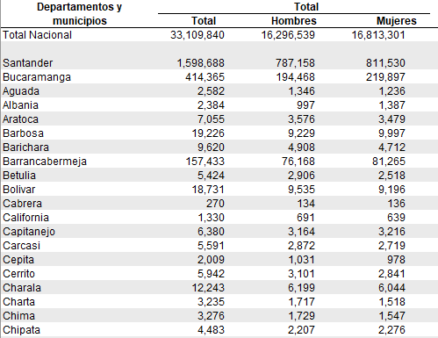

Ilustración 10. Censo poblacional de 2005

Ilustración 11. Censo poblacional del 2018

Tabla 6. Resumen población DANE
CENSO | POBLACIÓN
1985 | 1’577.716
1993 | 1’598.688
2005 | 1’957.789
2018 | 2’008.841
Fuente: Censos DANE

Tabla 7. Cálculo proyección método aritmético a nivel departamental.
MÉTODO ARITMÉTICO
AÑO | POBLACIÓN | K | 2023 | 2024 | 2025 | 2026 | 2027 | 2028 | 2029 | 2030 | 2031 | 2032 | 2033 | 2034 | 2035 | 2036 | 2037 | 2038 | 2039 | 2040 | 2041 | 2042 | 2043 | 2044 | 2045 | 2046 | 2047 | 2048
1985 | 1577716 hab | 13064.39 | 2074163 | 2087228 | 2100292 | 2113357 | 2126421 | 2139485 | 2152550 | 2165614 | 2178679 | 2191743 | 2204807 | 2217872 | 2230936 | 2244001 | 2257065 | 2270129 | 2283194 | 2296258 | 2309323 | 2322387 | 2335451 | 2348516 | 2361580 | 2374645 | 2387709 | 2400773
1993 | 1598688 hab | 16406.12 | 2090872 | 2107278 | 2123684 | 2140090 | 2156497 | 2172903 | 2189309 | 2205715 | 2222121 | 2238527 | 2254933 | 2271339 | 2287746 | 2304152 | 2320558 | 2336964 | 2353370 | 2369776 | 2386182 | 2402588 | 2418994 | 2435401 | 2451807 | 2468213 | 2484619 | 2501025
2005 | 1957789 hab | 3927.08 | 2028477 | 2032404 | 2036331 | 2040258 | 2044185 | 2048112 | 2052039 | 2055966 | 2059893 | 2063821 | 2067748 | 2071675 | 2075602 | 2079529 | 2083456 | 2087383 | 2091310 | 2095237 | 2099164 | 2103091 | 2107018 | 2110945 | 2114873 | 2118800 | 2122727 | 2126654
2018 | 2008841 hab
PROMEDIO |  | 11132.53 | 2064504 | 2075637 | 2086769 | 2097902 | 2109035 | 2120167 | 2131300 | 2142432 | 2153565 | 2164697 | 2175830 | 2186962 | 2198095 | 2209228 | 2220360 | 2231492 | 2242625 | 2253757 | 2264890 | 2276022 | 2287155 | 2298288 | 2309420 | 2320553 | 2331685 | 2342818
DESVIACIÓN |  | 6459.93 | 32300 | 38760 | 45220 | 51680 | 58140 | 64600 | 71060 | 77520 | 83980 | 90439 | 96899 | 103359 | 109819 | 116279 | 122739 | 129199 | 135659 | 142119 | 148579 | 155039 | 161499 | 167959 | 174418 | 180878 | 187338 | 193798
Fuente: Elaboración propia
Tabla 8. Cálculo proyección método geométrico a nivel departamental.
MÉTODO GEOMÉTRICO
AÑO | POBLACIÓN | r | 2023 | 2024 | 2025 | 2026 | 2027 | 2028 | 2029 | 2030 | 2031 | 2032 | 2033 | 2034 | 2035 | 2036 | 2037 | 2038 | 2039 | 2040 | 2041 | 2042 | 2043 | 2044 | 2045 | 2046 | 2047 | 2048
1985 | 1577716 hab | 0.0073 | 2083733 | 2099043 | 2114466 | 2130002 | 2145652 | 2161417 | 2177298 | 2193295 | 2209410 | 2225644 | 2241997 | 2258470 | 2275064 | 2291780 | 2308618 | 2325581 | 2342668 | 2359881 | 2377220 | 2394686 | 2412281 | 2430005 | 2447860 | 2465845 | 2483963 | 2502214
1993 | 1598688 hab | 0.0092 | 2102722 | 2122019 | 2141492 | 2161144 | 2180977 | 2200991 | 2221189 | 2241573 | 2262143 | 2282903 | 2303853 | 2324995 | 2346331 | 2367863 | 2389592 | 2411521 | 2433651 | 2455984 | 2478522 | 2501267 | 2524221 | 2547386 | 2570763 | 2594354 | 2618162 | 2642188
2005 | 1957789 hab | 0.0020 | 2028829 | 2032850 | 2036880 | 2040917 | 2044962 | 2049016 | 2053077 | 2057147 | 2061224 | 2065310 | 2069404 | 2073505 | 2077615 | 2081733 | 2085860 | 2089994 | 2094137 | 2098288 | 2102447 | 2106614 | 2110790 | 2114973 | 2119166 | 2123366 | 2127575 | 2131792
2018 | 2008841 hab
PROMEDIO |  | 0.0062 | 2071762 | 2084638 | 2097613 | 2110688 | 2123864 | 2137142 | 2150522 | 2164005 | 2177593 | 2191286 | 2205085 | 2218990 | 2233004 | 2247126 | 2261357 | 2275699 | 2290152 | 2304718 | 2319397 | 2334190 | 2349098 | 2364122 | 2379263 | 2394522 | 2409900 | 2425399
DESVIACIÓN |  | 0.0037 | 38374 | 46297 | 54305 | 62398 | 70577 | 78843 | 87196 | 95639 | 104171 | 112793 | 121506 | 130311 | 139208 | 148200 | 157286 | 166467 | 175744 | 185119 | 194592 | 204164 | 213836 | 223609 | 233483 | 243460 | 253541 | 263727
Fuente: Elaboración propia

Tabla 9. Cálculo proyección método logarítmico a nivel departamental.
MÉTODO LOGARÍTMICO
AÑO | POBLACIÓN | Kg | 2023 | 2024 | 2025 | 2026 | 2027 | 2028 | 2029 | 2030 | 2031 | 2032 | 2033 | 2034 | 2035 | 2036 | 2037 | 2038 | 2039 | 2040 | 2041 | 2042 | 2043 | 2044 | 2045 | 2046 | 2047 | 2048
1985 | 1577716 hab | 0.0017 | 2045942 | 2059982 | 2074118 | 2088352 | 2102683 | 2117112 | 2131641 | 2146269 | 2160997 | 2175827 | 2190758 | 2205792 | 2220929 | 2236170 | 2251515 | 2266966 | 2282523 | 2298186 | 2313957 | 2329837 | 2345825 | 2361923 | 2378131 | 2394451 | 2410883 | 2427427
1993 | 1598688 hab | 0.0169 | 1962760 | 1976229 | 1989791 | 2003446 | 2017194 | 2031037 | 2044975 | 2059008 | 2073138 | 2087364 | 2101689 | 2116111 | 2130633 | 2145254 | 2159976 | 2174798 | 2189723 | 2204749 | 2219879 | 2235113 | 2250451 | 2265894 | 2281444 | 2297100 | 2312864 | 2328735
2005 | 1957789 hab | 0.0020 | 2214257 | 2229452 | 2244751 | 2260156 | 2275666 | 2291282 | 2307006 | 2322837 | 2338778 | 2354827 | 2370987 | 2387258 | 2403640 | 2420134 | 2436742 | 2453464 | 2470301 | 2487253 | 2504322 | 2521507 | 2538811 | 2556233 | 2573775 | 2591437 | 2609221 | 2627126
2018 | 2008841 hab
PROMEDIO |  | 0.0068 | 2074320 | 2088555 | 2102887 | 2117318 | 2131848 | 2146478 | 2161207 | 2176038 | 2190971 | 2206007 | 2221145 | 2236387 | 2251734 | 2267187 | 2282745 | 2298410 | 2314183 | 2330063 | 2346053 | 2362153 | 2378363 | 2394684 | 2411117 | 2427663 | 2444323 | 2461097
DESVIACIÓN |  | 0.0087 | 128128 | 129007 | 129892 | 130784 | 131681 | 132585 | 133495 | 134411 | 135333 | 136262 | 137197 | 138139 | 139086 | 140041 | 141002 | 141970 | 142944 | 143925 | 144912 | 145907 | 146908 | 147916 | 148931 | 149953 | 150982 | 152018
Fuente: Elaboración propia

Ilustración 12. Proyección de la población, condensación de métodos aritmético, geométrico y logarítmico.
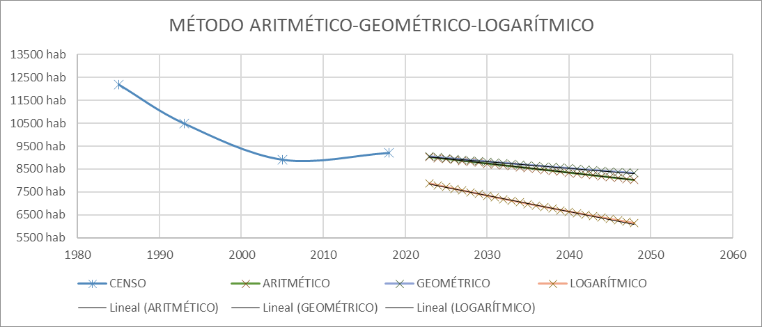
Fuente: Elaboración propia

Como se puede observar la proyección presenta un comportamiento creciente de la población entre los años 2020 y 2050. Por ende, los resultados no son viables para obtener una población futura aproximada en la vereda Popoa Sur. Debido a esto, se opta por analizar la población a nivel departamental, como se muestra a continuación:

Ilustración 13. Proyección de la población a nivel departamental. Método aritmético, geométrico y logarítmico.
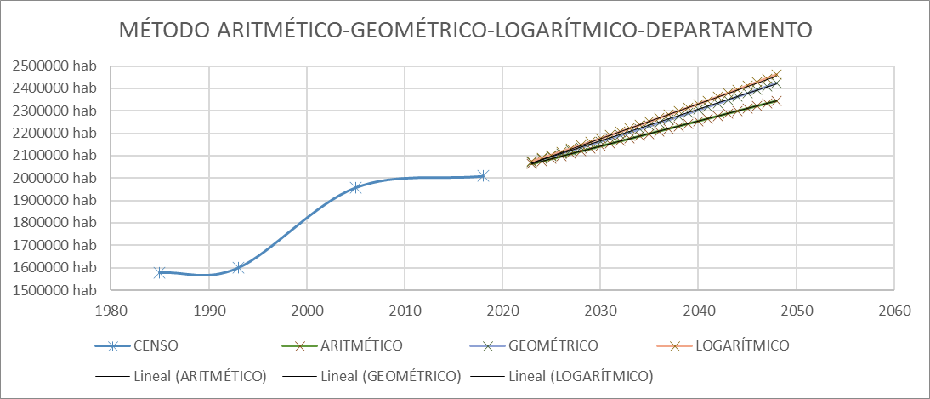
Fuente: Elaboración propia
Se evidencia que la población experimenta un comportamiento creciente para los siguientes años – 2020;2050 -, lo cual hace este análisis apto para continuar con la proyección.

Teniendo en cuenta los análisis anteriores, se concluye que el método geométrico es el más apto para continuar con la estimación de la población y el cálculo de caudales.
Por tanto se concluye que con una tasa de crecimiento anual de 0,0073 es posible realizar un cálculo de proyección poblacional de forma correcta, pues los datos muestran un crecimiento poblacional y por cual se puede proyectar el dimensionamiento de las estructuras hidráulicas, teniendo en cuenta lo anterior se concluye que la tasa de crecimiento adecuada según la localización, población rural y temperatura media corresponde a la tasa de crecimiento de los censos del DANE a nivel departamental, en las zonas de Delicias, El Peñón y Santa Barbara.
$$r={\left(\frac{P_{uc}}{P_{ci}}\right)}^{\frac{1}{T_{uc}-T_{ci}}}-1$$
$$P_{f}=P_{uc}∙{(1+r)}^{T_{f}-T_{uc}}$$
Donde:
$r$: Tasa de crecimiento anual
$P_{uc}$: Población del último censo (2018)
$P_{ci}$: Población censo inicial (1985)
$T_{uc}$= Tiempo del último censo (2018)
$T_{f}$= Tiempo censo inicial (1985)
$$r={\left(\frac{2008841}{1577716}\right)}^{\frac{1}{2018-1985}}-1$$
$$r=0.0073475≈0.73\%$$
Tabla 10. Suscriptores certificados 2022
MÉTODO ESCOGIDO
MÉTODO ESCOGIDO | GEOMÉTRICO
TASA ESCOGIDO | 0.007347458
ÁREA DE REFERENCIA PARA LA TASA | DEPARTAMENTAL - RESTO
Fuente: Elaboración propia
- CUANTIFICACIÓN DE LA DEMANDA
De acuerdo con la información suministrada por los presidentes de junta de las zonas de Delicias, El Peñón y Santa Barbara se cuenta con 383 suscriptores en las zonas a intervenir. Debido a que es en una zona rural no se presentan suscriptores comerciales ni industriales, a continuación, se presentan los datos suministrados respecto al número de suscriptores:
SUSCRIPTORES LAS DELICIAS
Ilustración 14. Suscriptores residenciales Las Delicias
SECTOR DELICIAS
ID | SUSCRIPTOR | CELULAR
1 | Arnulfo Neira
2 | Jose
3 | Albaro Neira
4 | Isaias Aridila
5 | Amparo Gonzales
6 | Jose Ariza
7 | Argemiro Rincon | 3133259672
8 | Exelino Rueda | 3202346784
9 | Fany Fondiño
10 | Juan Gerena | 3174826409
11 | Eider Marin | 3138594598
12 | Pedro Ariza | 3123246504
13 | Alexander Peña | 3135052657
14 | Arnulfo Marin
15 | Clara Marin
16 | Gerardo Mateve | 312531005
17 | Victor Ardila
18 | Leonildo Quiroga
19 | Holga Ariza
20 | Albaro Ariza
21 | Veronica Ariza | 3005066672
22 | Ana Ariza | 3005066672
23 | Francilo Ariza | 3147886187
24 | Benito Rodriguez | 3137464253
25 | Marina Quitaz | 3013922538
26 | Angel Maria Florez | 3135540018
27 | Rafael Florez | 3118876799
28 | Noe Florez | 3107888044
29 | Maria Florez | 3125899336
30 | Marina Gusman | 3133001160
31 | Sandra | 3134764554
32 | Nora Peña | 3175896084
33 | Miguel Rincon | 3114710365
34 | Yeynar Rincon | 3144043418
35 | Reynakdo Mateuz | 3114986584
36 | Nohemia Nabarro | 3133318835
37 | Caren Ardila | 3133318835
38 | Hirene Peña | 3118477588
39 | Eucelio Peña | 3143894978
40 | Danilo Mateuz | 3136030053
41 | Eladio Ariza | 3202906487
42 | Hislendy Ariza | 3202406487
43 | Leymar Ruiz | 3124822457
44 | Adam Ariza | 3102871500
45 | Jose Sagrario Mateuz | 3102871500
46 | Cristina Mateuz | 3212529550
47 | Claudia Mateuz | 3212529550
48 | Lilia Peña | 3212529550
49 | Gloria Marin | 3124431731
50 | Ciro Gomez | 3202672528
51 | Ever Mateuz | 3103007397
52 | Yaned Nabarro
53 | Acelmo Ruiz | 3108605587
54 | Iglesia Adbentista
55 | Ever Mateuz
56 | Miguel Mateuz | 3103007597
57 | Lucinda Ardila | 3219593779
58 | Manuel Peña | 3212410847
59 | Evangelista Peña | 3212410847
60 | Edilberto Peña | 3138488157
61 | Victor Pinzon
62 | Vicente Peña
63 | Ruben Peña
64 | Ana Maria Gonzalez
65 | Fabio Ariza
66 | Carmen Peña
67 | Armendis Mateuz
68 | Lourdes
69 | Lucinda Franco | 3148548438
70 | Delia Nabarro
71 | Marta Nabarro
72 | Fabio Ariza Tellez
73 | Serafin Peña
74 | Andres Peña
75 | Tania Peña
76 | Jose Nabarro
77 | Alberto Nabarro
78 | Dimos Ariza
79 | Angel Maria Peña
80 | Arley Peña
81 | Presilia Peña
82 | Monica Peña
83 | Lubidia Peña
84 | Maria Peña
85 | Gerardo Peña
86 | Marlen Gomez
87 | Esau Ardila
88 | Humberto Ruiz
89 | Luz Maria Ruiz
90 | Luia Alberto Ardila
91 | Lorena Rojas
92 | Encarnación Peña
93 | Sandra Ruiz
94 | David Nabarro
95 | Eliza Ruiz
96 | Fsergio Garzon
97 | Holga Rueda
98 | Jaime Ardila
99 | Susana Ardila
100 | Nestor Velasco
101 | Omar Ardila
102 | Leonardo Zarate
103 | Yaned Ardila
104 | Alvaro Ruiz
105 | Maria Granados
106 | Aurelio Peña
107 | Arnoldo Ardila
108 | Hobidio Ardila
109 | Arcadio Ardila
110 | Leonel Ardila
111 | Hernan Ardila
112 | Ana Maria Peña
113 | Carlos Ardila
114 | Rita Julia Velasco
115 | Lilia Nabarro
116 | Rita Peña
117 | Margarita Peña
118 | Pedro Gomez
119 | Angelmiro Mateuz
120 | Gladys Ariza
121 | Miguel Ardila
122 | Robinzon Peña
123 | Rafael Parra
124 | Gustavo Peña
125 | Lidia Marin
126 | Muriel Ariza
127 | Rosalbina Peña
128 | Saturnino Peña
129 | Alirio Ruiz
130 | Jose Angel Ardila
131 | Crisanto Ardila
132 | Barbara Ardila
133 | Hosbaldo Castellanos
134 | Felia Castellanos
135 | Rosa Maria Quitaz
136 | Berenice Bernal
137 | Jelmar Ariza
138 | Hugo Peña
139 | Pablo Ruiz
140 | Ana Delmira Rojas
141 | Nohora Ruiz
142 | Prisilia Ruiz
143 | Abogado
144 | Isabel Florez
145 | Policarpa Jerena
146 | Yobani Ariza
147 | Pablo Ruiz
148 | Fabio Ariza
149 | Yohana Ruiz
150 | Yony Ruiz
151 | Javier Ruiz
152 | Jesus Arturo Peña
153 | Diego Ruiz
154 | Emilce Jerena
155 | Jamir Zarate
156 | Aristobulo Zarate
157 | Husebio Zarate
158 | Omar Rojas
159 | Gustabo Quitaz
160 | Delia Quitaz
161 | Jamir Zarate
162 | Ciro Gerena
163 | Adsalon Rojas
164 | Yon Rojas
165 | Victor Velasques
166 | Aladia Zarate
167 | Jose Luis Ardila
168 | Juan Carlos Zarate
169 | Alberto Zarate
170 | Marina Ardila
171 | Colegio Delicias
172 | Carlos Ruiz
173 | Octabio Ruiz
174 | Luz Mila Ruiz
175 | Favio Ariza Tellez

SUSCRIPTORES EL PEÑON
Ilustración 15. Suscriptores residenciales El Peñón
SECTOR SANTA BARBARA
ID | PROPIETARIO | USUARIOS | CELULAR
1 | Carmenza Castellanos | 2
2 | Santiago Ariza | 2
3 | Tulio Ariza | 3 | 3123645833
4 | Carlos Quiroga | 3
5 | Pablo Ariza | 1
6 | Clodobaldo Ariza | 4
7 | Israel Ariza | 1
8 | Teresa Quitian | 1 | 3142637042
9 | Israel Quitian | 3 | 3212540837
10 | Edgar Ariza | 3
11 | Sebastian Gerena | 1 | 3227499143
12 | Yesid Ardila | 2
13 | Julian Quitian | 2
14 | Feliz Zarate | 6 | 3214193054
15 | Ciro Ariza | 6
16 | Deisy Rojas | 2
17 | Lucia Peña | 6
18 | Noe Rojas | 3
19 | Tito Quiroga | 3
20 | Yolanda Ardila | 2
21 | Luz Cecilia | 2
22 | Pablo Quitian | 3 | 3115258052
23 | Escuela El Peñón
24 | Eliecer Marín | 4 | 3115908411
25 | Hernando Ariza | 2
26 | Libia Ariza | 3
27 | Jair Ardila | 5 | 3124040667
28 | Marcela Quiroga | 1
29 | Bladimir Quiroga | 4
30 | Marcos Rincón | 6
31 | Roberto Farfán | 2
32 | Marlen Nieves | 2
33 | Lilia Ruíz | 2
34 | Luis David Rincón | 1
35 | Edgar Rincón | 2 | 3118596920
36 | María Jesús Peña | 2
37 | Jorge Ariza | 5 | 3147770939
38 | Arnulfo Quiroga | 3
39 | Pedro Ariza | 6 | 3103373313
40 | Leonardo Ardila | 1
41 | Adelmo Marín | 3 | 3138244019
42 | Jesús Alberto Rincón | 2
43 | Silvestre Rincón | 1
44 | María Rojas | 1 | 3133274093
45 | Saul Olaya | 4
46 | William Olaya | 4 | 3123644681
47 | Miguel Marín | 3 | 3118330109
48 | Solany Peña | 5
49 | Abelina Marín | 2
50 | Arturo Marín | 1
51 | Pedro José Gerena | 1 | 3102945674
52 | Celinia Nieves | 2 | 3108845136
53 | Manuel Duarte | 5 | 3203675051
54 | Leidy Duarte | 3 | 3142817705
55 | Gabriel Duarte | 1 | 3214438066
56 | Jaime Quiroga | 1 | 3142995331
57 | Alirio Contreras | 2 | 3115634180
58 | Elvia Vargas | 6 | 3204121764
Fuente: Secretaría de Planeación Municipio de Puente Nacional – Santander

SUSCRIPTORES SANTA BARBARA
Ilustración 16. Suscriptores residenciales Santa Barbara
VEREDA POPOA SUR
SECTOR SANTA BARBARA
ID | PROPIETARIO | CELULAR
1 | Fidel Ariza | 3108152917
2 | Alfredo Ariza | 3213797976
3 | Beatriz Gomes | 3176693066
4 | Olga Sandoval | 3229449879
5 | Angelmiro Peña | 3114709184
6 | Leiman Ruiz | 3124824157
7 | Rutber Mateus | 3132918627
8 | Gerardo Mateus | 3103130708
9 | Ana Delia Romero | 3132774870
10 | Victor Ariza | 3114635945
11 | Tirzo Ariza | 3175341114
12 | Luz Clara Ariza | 3124623545
13 | Fadro Ariza | 3213455895
14 | Luz Dary Escamilla | 3142043307
15 | Duvan Romero | 3219850375
16 | Andres Romero | 3208473424
17 | Hector Escamilla | 3118172844
18 | Misael Mateus | 3222219529
19 | Marisol Mateus | 3142608860
20 | Albino Zanabria | 3144162833
21 | Juan Carlos Torres | 3204251434
22 | Erlinda Ariza | 3143891178
23 | Esau Peña | 3209872787
24 | Jairo Neira
25 | Alodia Ardila | 3175256741
26 | Jesus Gomez | 3107537031
27 | Felipe Ardila | 3108178951
28 | Estiben Ardila | 3102431026
29 | Luzby Ardila | 3214158428
30 | Arquides Cabrejo | 3204668912
31 | Ronald Cabrejo | 3204668912
32 | Escuela Santa Babara | 3204755660
33 | Wilson Ariza | 3115387043
34 | Isidro Ariza | 3115387043
35 | Arnulfo Ariza | 3209204891
36 | Martha Marin | 3115831543
37 | Dario Mateus Peña | 3144805166
38 | Marisol Ariza | 3209204891
39 | Luz Marina Romero | 3213220175
40 | Yuliana Quitian | 3225235248
41 | Hurbano Torres | 3125216216
42 | Melco Quitian | 3103212861
43 | Pedro Rozo | 3125864652
44 | Luis Peña | 3223312804
45 | Luis Rueda | 3132660895
46 | Olga Ariza | 3228961345
47 | Alciviades | 3142511431
48 |  | 3142511431
49 | Elena Ariza | 3125055864
50 | Berta Mateus | 3125055864
51 | Mario Zarate | 3113763038
52 | Mauricio Peña | 3134651631
53 | Maria Ariza | 3209079565
54 | Albercio Peña | 3125342728
55 | Ovidio Peña | 3209079565
56 | Fernando Zarate | 3118763038
57 | Zarate | 3118763038
58 | Gerardo Mateus | 3115035396
59 | Daniel Pinzon | 3129476167
60 | Alberto Pinzon | 3102222107
61 | Clara Pinzon | 3107856144
62 | Jovino Pinzón | 3142541214
63 | Raquel Peña | 3208622818
64 | Evidalio Zarate | 3107802282
65 | Fredy Rincón | 3125055864
66 | Exelino Rueda | 3132660895
67 | Miro Rincon | 3142512965
68 | Favio Pinzon | 3134331976
69 | Javino Peña | 3115011657
70 | Jaie Peña | 3124616081
71 | Luis Pinzon | 3224202829
72 | Silcia Snaramaria
73 | Blanca Rueda | 3202577850
74 | Roman Rueda | 3107788992
75 | Eduardo Niño | 3114522433
76 | Albaro Monsalve | 3054411480
77 | Tocayo Rojas | 3143929260
78 | Gladiz Quitian | 3126884504
79 | Aracely Ariza | 3123254332
80 | Ipolito Quitián | 3104753833
81 | Julio Quitian | 3107889885
82 | Jamir Pinzon | 3232216070
83 | Monica Quitian | 3157310912
84 | Buvia Camacho | 3125638280
85 | Angelmiro Ardila | 3103962610
86 | Huberto Peña | 3204144702
87 | Ramiro Peña | 3133598516
88 | Miguel Romero | 3192673924
89 | Evaristo Peña | 3125564547
90 | Miguel Romero | 3192673924
91 | Evidalio Peña | 3219765638
92 | Manuel Romero | 3203526477
93 | Yamid Mateus | 3139833534
94 | Victor Mateus | 3219027909
95 | Miguel Mateus | 3203384141
96 | Victoria Monsalve | 3162679809
97 | Precelia Peña | 3144079303
98 | Jairo Villamil | 3143966417
99 | Daniel Escamilla | 3227494034
100 | Hernando Mateus | 3195101384
101 | Leonel Escamilla | 3219648817
102 | Jaime Escamilla | 3138122009
103 | Alberto Rosas | 3227635262
104 | Jilverto Romero | 3174700342
105 | Segundo Peña | 3175500452
106 | Otilia Romero | 3115961859
107 | Antonio Mateus | 3124401003
108 | Guillermina Morales | 3118695990
109 | Yarleny Morales | 3196938593
110 | Antonia Zarate | 3153498417
111 | Luisa Zarate | 3153498417
112 | Nelly Romero | 3228552578
113 | Jesus Peña | 3144154275
114 | Arnulfo Rojas | 3213711930
115 | Edilberto Peña | 3222270857
116 | Carlos Guerrero | 3124006911
117 | Gloria Mateus | 3124006911
118 | Fernando Rojas
119 | Pedronel Zarate | 3133465250
120 | Marcela Rojas | 3204166572
121 | Victor Daniel Rojas | 3144508585
122 | Diana M Rojas | 3144508585
123 | Lucila Rojas | 3144911276
124 | LiliaElvira Rojas | 3134992815
125 | Oscar Rojas | 3125825956
126 | Marcela Rojas | 3204166572
127 | Benjamin Ardila | 3112061709
128 | Bladimir Peña | 3115757183
129 | Isabel Rojas | 3137992813
130 | Ivan Dario Cortes | 3123058564
131 | Cesar Peña | 3222270857
132 | Gladis Gerena | 3102985451
133 | Jose Luis Ardila | 3193792524
134 | Reinel Ruiz | 3103127729
135 | Wilden Peña | 3143679693
136 | Blanca Zarate | 3213711930
137 | Ciro Rojas | 3132294491
138 | Nohema Rojas | 3228956061
139 | Victor | 3144510154
140 | Wilson Rojas | 3132294491
141 | Jesus Rojas | 3105743431
142 | Albeiro Gomez | 3142786303
143 | Felipa Ariza | 3125055864
144 | Marcos Ariza | 3142786303
145 | Magda Mateus | 3143929260
146 | Fredy Quitian | 3219158780
147 | Wilfredo Peña | 3115421396
148 | José Ariza | 3125055864
149 | Briceida Rueda | 3124849444
150 | Lote Colegio | 3102427022
Fuente: Secretaría de Planeación Municipio de Puente Nacional – Santander
  - Cálculo de suscriptores reales
    - Suscriptores certificados

Para realizar una estimación más cercana a la realidad, se solicitó la certificación más reciente de suscriptores en el casco rural del municipio de Puente Nacional en los sectores Las Delicias, El Peñón y Santa Barbara. El municipio certificó que existen 383 suscriptores que se benefician del acueducto rural como se aprecia a continuación.:

El cálculo de los usuarios en el sector el Peñón fue facilitado por la junta de acción comunal, los demás usuarios del sector las delicias y santa bárbara se calcularon según como lo recomienda el manual de buenas prácticas asumiendo que 1 subscriptor es equivalente a 4 usuarios.
Para una mejor aproximación, se hace una identificación de usuarios en campo, con ayuda de la población perteneciente a estos sectores, los resultados se muestran a continuación:

Tabla 11. Suscriptores certificados
SUSCRIPTORES CERTIFICADOS 2022
SECTORES | USUARIOS | SUSCRIPTORES
DELICIAS | 700 | 175
SANTA BARBARA | 600 | 150
EL PEÑÓN | 159 | 58
Fuente: Elaboración propia
    - Usuarios Identificados

En la visita campo se pudo realizar un conteo real de usuarios que habitan en cada predio donde los resultados totales se aprecian e la siguiente tabla.

Tabla 12. Usuarios identificados en campo 2022
USUARIOS IDENTIFICADOS EN CAMPO 2022
SECTORES | USUARIOS | SUSCRIPTORES
DELICIAS | 210 | 52.5
SANTA BARBARA | 244 | 61
EL PEÑÓN | 145 | 36.25
Fuente: Elaboración propia
    - Uso Escolar
En el cálculo de la población oficial fue necesario buscar el número de personas que suele estar dentro de las instalaciones, y, haciendo uso de las tablas de consumo del Manual de Buenas Prácticas de Ingeniería, título B, fue posible encontrar el número real de suscriptores. También cabe resaltar que existen instalaciones que no son usadas permanentemente, sino que existen días que no tendrán ningún habitante. Este es el caso de colegios y escuelas. Así mismo como también que en el sector El Peñón por la colaboración de los habitantes se obtuvo una información de usuarios más puntual, dando confiabilidad a la información de los datos por parte del líder de la junta de acción comunal.
cada sector cuenta con una escuela de las cuales el sector El Peñón cuenta con 7 usuarios, el sector Santa Barbara con 11 usuarios, y el sector Las Delicias con 195 usuarios.

Tabla 13. Consumo para uso escolar
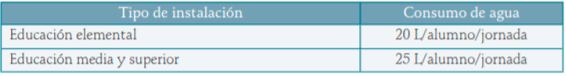
Fuente: Tomado del RAS 2000 título B Versión 2010.

Tabla 14. Usuarios escolares 2022
USUARIOS ESCOLARES 2022
DELICIAS | 195 | 48.75
SANTA BARBARA | 11 | 2.75
EL PEÑÓN | 7 | 1.75
Fuente: Elaboración propia
    - Población Flotante
La población flotante se toma como los usuarios que no habitan constantemente en los predios, para calcularla tomamos como basa la población certificada a la cual se le resta la población identificada durante la visita de campo dando como resultado la población que no se encontró durante la visita y esta a la vez se considera como población flotante como se aprecia en la siguiente tabla.

Tabla 15. Población flotante 2022
POBLACIÓN FLOTANTE 2022
POBLACIÓN FLOTANTE | POB CERT-POB IDENTIFICADA | 860
DELICIAS | 490 | 122.5
SANTA BARBARA | 356 | 89
EL PEÑÓN | 14 | 3.5
Fuente: Elaboración propia

    - Población final
Al total de Suscriptores calculados se multiplica por 4 y además también fue un dato suministrado por la unidad de servicios públicos para proyectar número de habitantes a excepción de la población del sector el Peñón, ya que este sector se tiene una cantidad de usuarios definida por parte de la comunidad y el líder de la acción comunal del sector.

Para calcular los usuarios finales o totales sumamos los usuarios identificados mas los usuarios escolares mas la población flotante como se aprecia a continuación.
SECTOR EL PEÑON:
Usuarios= 145 Usuarios + 7 usuarios escolares + 14 población flotante= 166 usuarios

SECTOR LAS DELICIAS:
Usuarios= 210 Usuarios + 195 usuarios escolares+ 490 población flotante = 895 usuarios

SECTOR SANTA BARBARA:
Usuarios= 244 Usuarios + 11 usuarios escolares+ 356 población flotante = 611 usuarios

POBLACIÓN TOTAL= 1672 Hab

Tabla 16. Población usuarios finales
POBLACIÓN CÁLCULADA AÑO 0 DE OPERACIÓN
DELICIAS | 895 | 224
SANTA BARBARA | 611 | 153
EL PEÑÓN | 166 | 42
Fuente: Elaboración propia
- CALCULO CAUDAL DE DISEÑO
  - Dotación neta máxima
Según la resolución 0330 de 2017 en el artículo 43, se determina la dotación neta máxima por habitante según la altura sobre el nivel del mar de la zona atendida, el municipio de Puente Nacional tiene una altitud media 1625 m.s.n.m, como la altitud se encuentra entre 1000 m.s.n.m y 2000 m.s.n.m la dotación neta establecida es de 130 (L/ hab- día) como se observa en la siguiente tabla.

Tabla 17. Dotación Neta máxima por habitante según la altura sobre el nivel del mar de la zona atendida
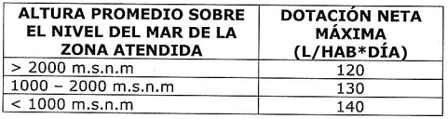

Fuente: Resolución 0330 del 2017, Art 43.

  - Dotación Bruta
Se determina la dotación bruta establecida en el artículo 44 de la resolución 0330 de 2017, y se calcula conforme a la siguiente ecuación:

$$D_{Bruta}=\frac{D_{Neta}}{1-\%P}$$
Dónde:
D_{bruta}= dotación bruta
D_{neta}= dotación neta
%P= pérdidas técnicas máximas admisibles

Teniendo en cuenta la resolución 0330 del 2017 en el parágrafo del artículo 44, El porcentaje de pérdidas técnicas máximas engloba el total de pérdidas esperadas en todos los componentes del sistema (como conducciones, aducciones y redes), así como las necesidades de la planta de tratamiento de agua potable, y no deberá superar el 25%.

$$D_{Bruta}=\frac{130}{1-25\%}=173.3 L/hab-día$$

  - Obtención de dotaciones futuras
Teniendo en cuenta el EOT del municipio de Puente Nacional el cual evidencia un importante crecimiento de actividad económica y además genera un apreciable desarrollo y posee importantes áreas de expansión tanto en la urbano como en el sector veredal las cuales pueden ser dotadas de servicios públicos sin presentar mayores dificultades ya que la unidad de servicios públicos certifica que la población urbana |tiene una tendencia de desarrollo en la región.
$$r={\left(\frac{P_{uc}}{P_{ci}}\right)}^{\frac{1}{(T_{uc}-T_{ci})}}-1$$
$$P_{f}=P_{uc}*{(1+r)}^{T_{f}-T_{uc}}$$
Donde:
r= Tasa de crecimiento anual
Puc= Población del último censo
Pci= Población censo inicial
Tuc= Tiempo del último censo (2018)
Tf= Tiempo futuro
$$r={\left(\frac{2008841}{1577716}\right)}^{\frac{1}{2018-1985}}-1$$

$$r=0.0073475≈0.73\%$$

$$P_{2048}=1672*{\left(1+0.0073\right)}^{26}=2020.068$$

$$P_{2048}=2021 hab$$

  - Cálculo del caudal medio diario (Qmd)
El caudal medio diario es el caudal calculado para la población actual, teniendo en cuenta la dotación bruta asignada y el periodo de diseño según resolución 0330 de 2017 Artículo 40 especifica que, para todos los componentes del sistema de acueducto, alcantarillado y aseo, se adopta como periodo de diseño de 26 años. El Qmd se obtiene de la siguiente ecuación:
En donde:
$$Qmd=\frac{Población*Dotación Bruta}{86400}$$

Qmd= Caudal medio diario
Población Futura= número de habitantes a beneficiar.
$${Qmd}_{2048}=\frac{2021*173.3 L/hab*día}{86400}=4.054L/s$$

  - Cálculo del caudal máximo diario (QMD)
PARÁGRAFO 2. Los factores de mayoración K1 y K2 deben calcularse para cada caso con base en los registros históricos de macro medición.
Para poblaciones menores o iguales de 12.500 habitantes, al periodo de diseño, en ningún caso el factor K1 será superior a 1.3 ni el factor K2 superior a 1.6. Para poblaciones mayores de 12.500 habitantes, al periodo de diseño, en ningún caso el factor K1 será superior a 1.2 ni el factor K2 superior a 1.5
Para el cálculo del caudal máximo diario se utiliza el caudal medio diario y el coeficiente de mayoración (K1) como no se tiene un registro histórico de macro medición, se establece un coeficiente de mayoración K1 de (K1=1.3), teniendo en cuenta que la población es menor o igual de 12.500 Habitantes según el parágrafo 2 artículo 47 de la resolución 0330 de 2017.
En donde:
QMD=Qmd x K1
QMD= caudal máximo diario
Qmd= caudal medio diario
k1= coeficiente de consumo máximo diario
Por lo tanto, realizando el reemplazo del valor de Qmd obtenido que es de 3.84 L/s y el coeficiente de consumo máximo diario que para el nivel de complejidad Medio da un valor de 1.3 obtenemos:
$$QMD=\left(4.054\frac{L}{s}*1.3\right)=5.27 L/s$$

  - Cálculo del caudal máximo horario (QMH)
Para hallar este valor se utilizó el valor del QMD y el coeficiente de consumo máximo Horario K2, como no se tiene un registro histórico de macro medición, se establece un coeficiente de consumo máximo horario K2 de (K2=1.6), teniendo en cuenta que la población es menor o igual de 12.500 Habitantes según el parágrafo 2 artículo 47 de la resolución 0330 de 2017.
En donde:
QMH=QMD x K2
QMH= caudal máximo horario
QMD= caudal máximo diario
K2= coeficiente de consumo máximo horario
Por lo tanto, realizando el reemplazo del valor de Qmd obtenido que es de 10.06 L/s y el coeficiente de consumo máximo horario que para el nivel de complejidad Medio da un valor de 1.6 obtenemos:
$$QMH=5.27\frac{L}{s}*1.6=8.432 L/s$$
  - Caudales de diseño
Resumen de caudales
Qmd=4.054 L/s
QMD = 5.27 L/s
QMH = 8.432 L/s

Según la resolución 0330 de 2017 artículo 47, los caudales de diseño de cada uno de los componentes del sistema de acueducto, según las variaciones diarias y horarias que pueden presentar, se establecen en la siguiente tabla. Se establecen los caudales para los componentes del sistema de acueducto rural: red de Aducción, Desarenadores, Red de Conducción, Tanque de almacenamiento, Red de Distribución.
A continuación, se muestran los caudales en los cuales se van a evaluar y a diseñar las estructuras.
Tabla 18. Caudales de diseño
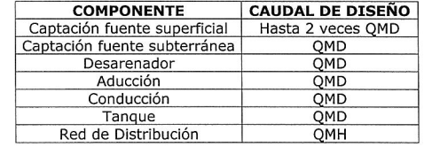
Fuente: Resolución 0330 del 2017, Art 43

- PLANTA DE TRATAMIENTO DE AGUA POTABLE

TORRE DE AIREACIÓN
Consiste en una serie de bandejas equipadas con ranuras, fondos perforados o mallas de alambre, sobre las cuales se distribuye el agua y se deja caer a un tanque receptor en la base. Generalmente son usados entre 3 y 9 bandejas y para evitar la corrosión se construyen con materiales durables como acero inoxidable, aluminio, concreto o maderas con gran resistencia.

Ilustración 14. Mezcla rápida en bandejas múltiples
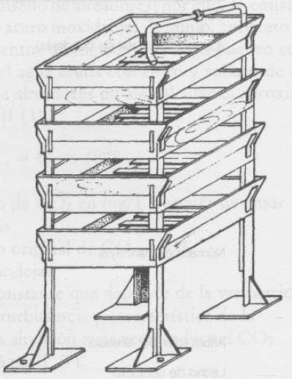
Fuente: Potabilización del agua 3a edición, Jairo Alberto Romero Rojas
Se plantea el diseño de una estructura de aireación con bandejas múltiples. Para esto, se realiza la estimación de las dimensiones de las bandejas.
Tabla 19. Dimensiones torres de aireación.
DISEÑO TORRE DE AIREACIÓN
CAUDAL DE DISEÑO | 10,54 lt/seg | ,01054 m3/seg
LADO [B] | 1.25 m
ÁREA BANDEJA [A] | 1.56 m²
NÚMERO DE BANDEJAS [n] | 4
ESPECIAMIENTO ENTRE BANDEJAS | 0.40 m
ALTURA DE BANDEJAS | 0.25 m
ÁREA REQUERIDA POR CAUDAL | 0.53 m | 1.58 m
CAUDAL POR ÁREA DE LECHO DE LAVADO | 5.47 lt/seg | 10.94 lt/seg
Comprobación caudal por área
Fuente: Elaboración propia
En el artículo 32 de la resolución 0799 del 2021, se estipulan los parámetros de referencia para el diseño de aireadores con bandeja múltiple:
Tabla 20. Parámetros de referencia de diseño de aireadores de bandeja múltiple.
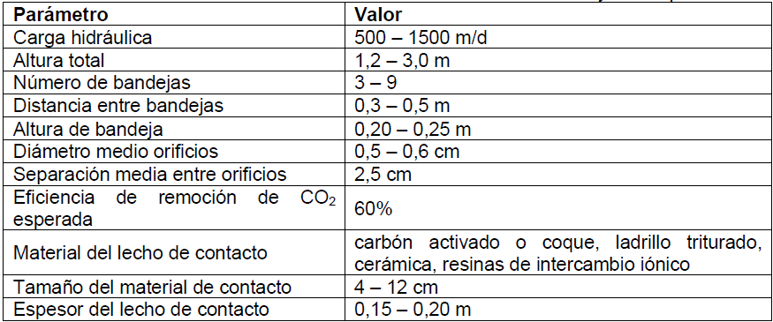
Fuente: Artículo 32 de la Resolución 0799 del 2021.
Es importante revisar que el área cumpla las condiciones teóricas expresadas por Romero Rojas en su libro de Potabilización de Agua, Romero menciona que el área requerida para las bandejas debe estar entre 0.05 m²/(L/s) y 0.15 m²/(L/s), según otros autores deben fluir 3.5 (L/s)/m² a 7 (L/s)/m². Así, se utilizan las dos condiciones para realizar la estimación de las dimensiones del lado de las bandejas como se aprecia en Tabla 1.
Se realiza el cálculo de la carga hidráulica y por lo tanto el tamaño y número de orificios. La carga hidráulica se define como
$$q=Cd∙A_{o}∙v$$
Potabilización del agua 3a edición, Jairo Alberto Romero Rojas

Tabla 21. Diseño de orificios en bandejas
CARGA HIDRÁULICA Y DISEÑO DE ORIFICIOS
TEMPERATURA DEL AGUA [°C] | 20. °C
VISCOSIDAD CINEMÁTICA [v] | 1.01E-06 m²/seg
NÚMERO DE ORIFICIOS [No] | 289
SEPARACIÓN ENTRE ORIFICIOS | 0.03 m
DIÁMETRO DE LOS ORIFICIOS [Do] | 6.00 mm
NÚMERO DE REYNOLDS
$Re=\frac{D∙\sqrt{2gh_{b}}}{ν}$  Jairo Romero, Potabilización del agua | $$\frac{0,006∙\sqrt{2∙9,81∙0,25}}{1,01E-06}$$ | Re | 13195.97
COEFICIENTE DE DESCARGA [Cd] | 0.64
Fuente: Elaboración propia
El coeficiente de descarga [Cd] se puede hallar utilizando la gráfica de variación de coeficientes en función del número de Reynolds.
$$Re=\frac{\sqrt{2gH}D}{v}$$
Potabilización del agua 3a edición, Jairo Alberto Romero Rojas
Con el número de Reynolds se puede utilizar el gráfico de variación de coeficientes que se presenta a continuación:
Ilustración 15. Variación de coeficientes Cd, Cv, Cc en función del NRe.
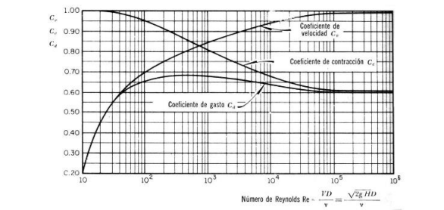
Fuente: Teoría y Práctica de la purificación del agua, J. Arboleda
El área de los orificios será el producto del número de orificios por el área de cada orificio, en este caso se utilizaron 289 orificios con un diámetro medio de 6mm acorde a los requerimientos del artículo 32 de la Resolución 0799 del 2021. Finalmente, reemplazando la ecuación de la carga hidráulica se dice:
$$q=Cd∙No∙A_{o}∙\sqrt{2gh_{b}}$$

Los resultados de la carga hidráulica se pueden ver a continuación:
Tabla 22. Carga hidráulica en bandejas
CARGA HIDRÁULICA
 | q$=Cd∙No∙A_{o}∙\sqrt{2gh_{b}}$  $$\frac{0,64∙150∙π∙\sqrt{2∙9,81∙0,25}}{1,01E-06}$$ | q | 0.01 m/seg
CARGA HIDRÁULICA [q] | 1000.70 m/día
Fuente: Elaboración propia

MEZCLA RÁPIDA
Para la mezcla rápida se hará uso de un vertedero rectangular sin contracciones laterales, extendido a lo ancho del canal, en caída libre. Para asegurar una dispersión homogénea y continua del coagulante la mezcla se realizará a una longitud L_{m} del vertedero. Como la lámina de agua al caer del vertedero se divide en dos corrientes (una que fluye hacía el vertedero y se represa en el fondo y otra que fluye hacía el frente) es recomendable no aplicar antes de la mezcla el coagulante, porque la corriente principal no recibiría una dosis de coagulante. En la siguiente ilustración se puede ver la distribución de las longitudes y un esquema del vertedero
Ilustración 16. Configuración de un resalto en un vertedero rectangular.
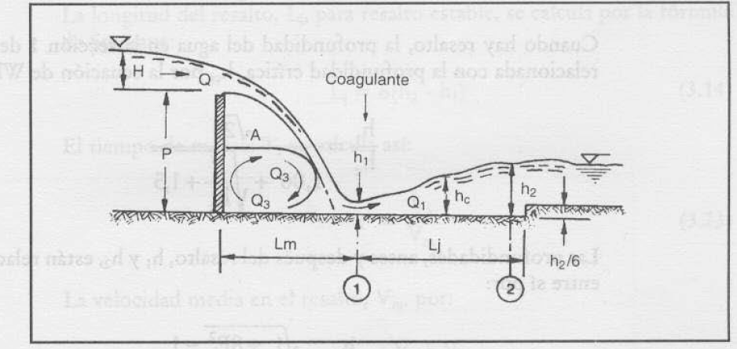
Fuente: Potabilización del agua, Jairo Romero Rojas, 1999.
Para realizar el cálculo de la configuración primero se estima el caudal por unidad de ancho del vertedero.
$$q=Q/B$$
Potabilización del agua, Jairo Romero Rojas, 1999.
Donde q es el caudal por unidad de ancho, Q es el caudal tratado por la PTAP y B es el ancho del vertedero.
Para hallar la longitud donde se debe aplicar la dosis del coagulante se utiliza la ecuación de Scimeni, que está en función de la altura del vertedero P y de la altura de la lámina de agua H, pero, para tener en cuenta la distancia adicional correspondiente al ancho de la lámina vertiente en el punto de reposo se usa la ecuación deducida experimentalmente:
$$L_{m}=4.3 P^{0.1} H_{c}^{0.9}$$
Potabilización del agua, Jairo Romero Rojas, 1999.
La altura P será la propuesta, mientras que la altura crítica H_{c} puede ser calculada con la siguiente ecuación:
$$H_{c}={\left(\frac{q^{2}}{g}\right)}^{\frac{1}{3}}$$
Potabilización del agua, Jairo Romero Rojas, 1999.
Las profundidades antes y después del vertedero están relacionadas entre sí por:
$$\frac{h_{2}}{h_{1}}=\frac{\sqrt{1+8F_{1}^{2}}-1}{2}$$
Potabilización del agua, Jairo Romero Rojas, 1999.
La altura antes del resalto se relaciona con la altura crítica así:
$$\frac{h_{1}}{H_{c}}=\frac{\sqrt{2}}{1.06+\sqrt{\frac{P}{H_{c}}+1.5}}$$
Potabilización del agua, Jairo Romero Rojas, 1999.
Finalmente se evalúa el número de Froude que, según lo estipulado en el artículo 111 de la Resolución 0330 del 2017, debe estar comprendido entre 4.5 y 9 para asegurar que el resalto sea estable y la mezcla sea eficiente.
$$F_{1}=\frac{V_{1}}{\sqrt{gh_{1}}}$$
Y la velocidad antes y después del resalto, se puede calcular utilizando las siguientes ecuaciones:
$$V_{1}=\frac{q}{h_{1}} y V_{2}=\frac{q}{h_{2}}$$
Potabilización del agua, Jairo Romero Rojas, 1999.
Durante el proceso de mezcla, se presentan pérdidas de carga que se pueden calcular con la siguiente ecuación:
$$h=\frac{(h_{2}-h_{1})³}{4h_{1}h_{2}}$$
Potabilización del agua, Jairo Romero Rojas, 1999.
La longitud del resalto podrá ser calculado como:
$$L_{j}=6(h_{2}-h_{1})$$
Potabilización del agua, Jairo Romero Rojas, 1999.
El tiempo de mezcla corresponde a al tiempo que demora una partícula de agua en ir desde el principio de la mezcla hasta el fin del resalto. Este se puede calcular como:
$$T=\frac{L_{j}}{V_{m}}$$
Potabilización del agua, Jairo Romero Rojas, 1999.
La velocidad media será el promedio de la velocidad antes del resalto y la velocidad después del resalto.
Por último, el gradiente hidráulico por la ecuación convencional será:
$$G=\sqrt{\frac{γh}{μT}}$$
Es importante aclarar que el gradiente según el artículo 111 de la Resolución 0330 del 2017 menciona que el gradiente hidráulico deberá estar entre 1000 s⁻¹ y 2000 s⁻¹ y el tiempo de mezcla deberá ser menor a 1 segundo.

Tabla 23. Parámetros de referencia de Diseño mezcla rápida
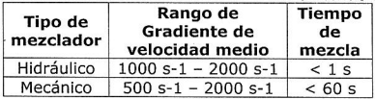
Fuente: Elaboración propia
La altura sobre el vertedero se calcula de la forma convencional:
$$H={\left(\frac{Q}{1.84 B}\right)}^{2/3}$$
El cálculo de la estructura se presenta a continuación:
Tabla 24. Cálculo de las dimensiones y configuración del vertedero rectangular para mezcla rápida.
DISEÑO VERTEDERO DE MEZCLA RÁPIDA
CAUDAL DE DISEÑO | 10.54 lt/seg | .01054 m3/seg
ALTURA VERTEDERO [P] | .4 m
ANCHO DEL CANAL [B] | .3 m
CAUDAL POR UNIDAD DE ANCHO [q] | 0.035 m3/seg-m
ALTURA CRÍTICA [hc] | (Potabilización del agua J. Romero)  hc=(q²/g)^⅓ | 0.05 m
RELACIÓN [P/hc] | Vertedero puede ser usado como aforador (J. Romero) | 7.98
LONGITUD DE CAIDA [Lm] | (Potabilización del agua J. Romero)  Lm=4.3(P)^0.1 * hc^(0.9) | 0.27 m
ALTURA ANTES DEL RESALTO [h1] | $h_{1}=h_{c}\frac{\sqrt{2}}{1.06+\sqrt{(P/{h_{c})}+1.5}}$  (J. Romero) | 0.02 m
VELOCIDAD ANTES DEL RESALTO [V1] | 2.05 m/seg
FROUDE [F] | (Potabilización del agua J. Romero)  F=V1/√(g h1) | 5.0076
ALTURA DESPUÉS DEL RESALTO [h2] | $h_{2}=h_{1}\frac{\sqrt{1+8{Fr}^{2}}-1}{2}$(J. Romero) | 0.11 m
VELOCIDAD ANTES DEL RESALTO [V2] | .31 m/seg
PERDIDA DE ENERGÍA [Δh] | (Potabilización del agua J. Romero)  Δh=(h2-h1)³/(4 h2 h1) | 0.11 m
LONGITUD DEL RESALTO [Lj] | (Potabilización del agua J. Romero)  lj=6(h2-h1) | 0.58 m
VELOCIDAD MEDIA [Vm] | 1.18 m/seg
TIEMPO DE MEZCLA [T] | (Potabilización del agua J. Romero)  T=lj/Vm | 0.49 seg
GRADIENTE DE VELOCIDAD [G] | 1,419 seg-1
LÁMINA DE AGUA SOBRE VERTEDERO [H] | (Potabilización del agua J. Romero)  H=(Q/(1.84 B))^(2/3) | 0.071 m
BORDE LIBRE [BL] | .3 m
ALTURA TOTAL | .8 m
LONGITUD TOTAL | 1.6 m
ALTURA ESCALÓN | .019 m
Fuente: Elaboración propia

FLOCULADOR
Con base en el libro de Teoría y práctica de la purificación del agua de Arboleda Valencia: Una vez dispersados los coagulantes se debe realizar una leve agitación en el agua para permitir el crecimiento del floc. El incremento será consecuencia del contacto entre partículas de diámetro mayor a 1 μm creado por el movimiento que actúa entre los tanques del floculador con unos determinados gradientes hidráulicos. Los parámetros principales para la evaluación y diseño de una estructura de floculación son:
- Forma de producir la agitación
- El gradiente de velocidad
- El tiempo de detención
El objetivo principal del proceso de floculación en una Planta de Tratamiento de Agua Potable es:
- Reunir los microflóculos para formar partículas mayores con peso específico superior al agua.
- Compactar el floc (Disminuyendo su grado de hidratación) para producir una baja concentración volumétrica, que permita una alta eficiencia en la fase de separación (sedimentación y filtración).
Debido al alcance del proyecto se realiza un floculador hidráulico que pueden ser horizontales o verticales. Estos floculadores funcionan debido a que derivan su energía para la agitación de la masa líquida. En este caso se utilizará un floculador horizontal que consta de canales de diferentes anchos para lograr el proceso de formación de los flocs.
De acuerdo con el Manual de Buenas Prácticas de Ingeniería, Título C. EL floculador debe cumplir los siguientes parámetros:
- El tiempo de detención debe estar entre 20 y 30 minutos.
- El gradiente de velocidad debe estar entre 20s⁻¹ y 70s⁻¹.
- La profundidad en los canales se debe manejar entre 1 y 2 m.
- El espaciamiento entre la pantalla y el muro debe ser de 1.5 veces la separación de las pantallas.
- Las pantallas deben cruzarse en 1/3 del ancho de la unidad.
- La velocidad del agua debe estar entre 0.1 y 0.6 m/s.
Es importante resaltar que por recomendaciones del diseñador y de la Resolución 0330 del 2017 el rango óptimo para el gradiente de velocidad será entre 10s⁻¹ y 70s⁻¹.
Teniendo en cuenta estos parámetros, se dispone a diseñar tres tramos del floculador que cumplan un periodo de detención de 21 minutos y suponiendo una condición estándar de 20 °C.
Estipulando los parámetros de gradiente de velocidad, velocidad horizontal y tiempo de retención se calcula en primer lugar la longitud que requerirá el canal de floculación.
$$L=v×t$$
La sección transversal del tanque será entonces:
$$A=Q/v$$
Acorde con a la profundidad recomendada en el Manual de Buenas Prácticas la profundidad se asume de 1 m con un borde libre de 0.3 m. El ancho del canal será entonces:
$$a=A/H$$
El espaciamiento entre la pantalla y el muro será de 1.5 veces el ancho
$$d=1.5a$$
Se estimará la longitud efectiva de los canales de $l=3m$. Por lo tanto, el número de canales será:
$$N=L/l$$
Si el ancho de los canales es menor a 0.6m, será necesario que las pantallas sean removibles, por lo tanto, serán en fibra de vidrio con un espesor de 1 cm. Finalmente, se calculan las pérdidas en el proceso que será la suma de las perdidas en las curvas más la perdida de carga en los canales:
Perdidas de carga en curvas $hf=\frac{K×v^{2}×(N-1)}{2g}$
Teoría y Práctica de la Purificación del Agua, Jorge Arboleda
Perdidas de carga en canales $hf=L{\left(\frac{ηv}{R^{\frac{2}{3}}}\right)}^{2}$
Teoría y Práctica de la Purificación del Agua, Jorge Arboleda
Donde K es 3, v es la velocidad horizontal, N es el número de canales, R es el radio hidráulico y η es el factor de fricción de Manning.
Por lo tanto, se debe corregir el gradiente de acuerdo con los resultados diseñados:
$$G=\sqrt{\frac{9.81×hf}{ν×t}}$$
De acuerdo con los parámetros establecidos por la Resolución 0330 del 2017 y los parámetros de floculadores horizontales establecidos en el título C del Manual de Buenas Prácticas de Ingeniería, se proyecta que en el primer tramo de la siguiente forma.
Tabla 25. Diseño Tramo 1 Floculador
CAUDAL DE DISEÑO | 10,54 lt/seg | ,01054 m3/seg
TRAMO 1
VELOCIDAD PROMEDIO DEL FLUJO [v] | Manual de Buenas Prácticas título C | v | 0,16 m/seg
GRADIENTE DE VELOCIDAD | Entre 10 y 70 s^(-1)  Resolución 0330 del 2017 | G | 60,0
TIEMPO DE RETENCIÓN | Tiempo entre 20 y 30 min | t | 8,00 Min
LONGITUD PRIMER TRAMO | L = v x t | L | 76,80 m
SECCIÓN DE CANAL | A = Q/v | A | 0,07 m²
PROFUNDIDAD [H] | Asumido | H | 1,00 m
BORDE LIBRE [BL] | Asumido | BL | ,30 m
ANCHO DE CANAL | a = A/H | a | ,07 m
ANCHO DE CURVAS | d = 1,5a | d | ,10 m
LONGITUD EFECTIVA | Asumido | l | 3,00 m
NÚMERO DE CANALES | N = L/l | N | 26
ESPESOR DE PANTALLA | Asumido | e | ,01 m
LONGITUD TRAMO | Lt = N x (a + e) | Lt | 1,97 m
COEFICIENTE [k] | Teoría y Práctica de la Purificación del Agua, Jorge Arboleda |  | 3,0
PÉRDIDAS DE CARGA CURVAS | h = K x v² x (N - 1)/2g | h1 | ,098 m
PERÍMETRO MOJADO | P = 2H + a | P | 2,066 m
RADIO HIDRÁULICO | R = A/P | R | ,032 m
COEFICIENTE DE RUGOSIDAD [η] | Fibra de vidrio | η | 0,015
PÉRDIDAS DE CARGA CANALES | h = L (ηv/R^(2/3))² | h2 | ,044 m
PÉRDIDAS DE CARGA TOTAL | ht = h1 + h2 | ht | ,142 m
GRADIENTE DE VELOCIDAD | Entre 10 y 70 s^(-1)  Resolución 0330 del 2017 | G | 53,7
Fuente: Elaboración propia
Reduciendo el tiempo de retención en el segundo tramo se reduce el gradiente de velocidad:
Tabla 26. Diseño Tramo 2 Floculador
TRAMO 2
VELOCIDAD PROMEDIO DEL FLUJO [v] | Manual de Buenas Prácticas título C | v | 0,13 m/seg
GRADIENTE DE VELOCIDAD | Entre 10 y 70 s^(-1)  Resolución 0330 del 2017 | G | 40,0
TIEMPO DE RETENCIÓN | Tiempo entre 20 y 30 min | t | 7,00 Min
LONGITUD PRIMER TRAMO | L = v x t | L | 52,50 m
SECCIÓN DE CANAL | A = Q/v | A | 0,08 m²
PROFUNDIDAD [H] | Asumido | H | 1,00 m
BORDE LIBRE [BL] | Asumido | BL | ,30 m
ANCHO DE CANAL | a = A/H | a | ,08 m
ANCHO DE CURVAS | d = 1,5a | d | ,13 m
LONGITUD EFECTIVA | Asumido | l | 3,00 m
NÚMERO DE CANALES | N = L/l | N | 18
ESPESOR DE PANTALLA | Asumido | e | ,01 m
LONGITUD TRAMO | Lt = N x (a + e) | Lt | 1,70 m
COEFICIENTE [k] | Teoría y Práctica de la Purificación del Agua, Jorge Arboleda |  | 3,0
PÉRDIDAS DE CARGA CURVAS | h = K x v² x (N - 1)/2g | h1 | ,041 m
PERÍMETRO MOJADO | P = 2H + a | P | 2,084 m
RADIO HIDRÁULICO | R = A/P | R | ,040 m
COEFICIENTE DE RUGOSIDAD [η] | Fibra de vidrio | η | 0,015
PÉRDIDAS DE CARGA CANALES | h = L (ηv/R^(2/3))² | h2 | ,014 m
PÉRDIDAS DE CARGA TOTAL | ht = h1 + h2 | ht | ,054 m
GRADIENTE DE VELOCIDAD | Entre 10 y 70 s^(-1)  Resolución 0330 del 2017 | G | 35,5
Fuente: Elaboración propia
Por último, el tramo final es:
Tabla 27. Diseño Tramo 3 Floculador
TRAMO 3
VELOCIDAD PROMEDIO DEL FLUJO [v] | Manual de Buenas Prácticas título C | v | 0,10 m/seg
GRADIENTE DE VELOCIDAD | Entre 10 y 70 s^(-1)  Resolución 0330 del 2017 | G | 20,0
TIEMPO DE RETENCIÓN | Tiempo entre 20 y 30 min | t | 6,00 Min
LONGITUD PRIMER TRAMO | L = v x t | L | 36,00 m
SECCIÓN DE CANAL | A = Q/v | A | 0,11 m²
PROFUNDIDAD [H] | Asumido | H | 1,00 m
BORDE LIBRE [BL] | Asumido | BL | ,30 m
ANCHO DE CANAL | a = A/H | a | ,11 m
ANCHO DE CURVAS | d = 1,5a | d | ,16 m
LONGITUD EFECTIVA | Asumido | l | 3,00 m
NÚMERO DE CANALES | N = L/l | N | 12
ESPESOR DE PANTALLA | Asumido | e | ,01 m
LONGITUD TRAMO | Lt = N x (a + e) | Lt | 1,38 m
COEFICIENTE [k] | Teoría y Práctica de la Purificación del Agua, Jorge Arboleda |  | 3,0
PÉRDIDAS DE CARGA CURVAS | h = K x v² x (N - 1)/2g | h1 | ,017 m
PERÍMETRO MOJADO | P = 2H + a | P | 2,105 m
RADIO HIDRÁULICO | R = A/P | R | ,050 m
COEFICIENTE DE RUGOSIDAD [η] | Fibra de vidrio | η | 0,015
PÉRDIDAS DE CARGA CANALES | h = L (ηv/R^(2/3))² | h2 | ,004 m
PÉRDIDAS DE CARGA TOTAL | ht = h1 + h2 | ht | ,021 m
GRADIENTE DE VELOCIDAD | Entre 10 y 70 s⁻¹  Resolución 0330 del 2017 | G | 24,0
Fuente: Elaboración propia

SEDIMENTADOR
El tanque de un sedimentador de alta tasa debe estar provisto de módulos los cuales pueden ser tubos (circulares, cuadrados, hexagonales, octogonales), placas (planas paralelas, onduladas, planas corrugadas) o de otras formas, estos módulos deben ir inclinados de modo que el agua ascienda por las celdas con flujo laminar.
El proceso de sedimentación debe realizarse siempre que se tiene que producir coagulación de barrido o por adsorción, para poder remover la turbiedad. Parámetros de diseño de acuerdo con el RAS 2000 Versión 2010 Versión 2010. Titulo c, pagina 239.
- Tiempo de detención entre 10 a 15 minutos
- Profundidad del tanque 4,0 a 5,5 metros
- Carga superficial de la unidad debe estar entre 120 y 185 m3/m2 *d para placas angostas y de 200 a 300 m3/m2* d para placas profundas. Para velocidades mayores deberá hacerse ensayos en planta piloto.
- El sistema de salida debe cubrir la totalidad del área de sedimentación acelerada y debe constar de tuberías perforadas o canaletas que trabajen con un tirante de agua no inferior a 8 centímetros.
- El número de Reynolds (Re) debe encontrarse entre 100 y 500, se recomienda un Reynolds menos a 250.
Para sedimentadores con placas debe tenerse en cuenta además lo siguiente:
- La inclinación de las placas debe ser de 45 a 60 grados. Las placas paralelas podrán ser tanto de asbesto cemento como plástico.
- La longitud de inclinación de las placas será de 1 a 2 metros
- El espacio entre las placas debe ser de 5 centímetros.
- En caso de emplear placas de asbesto-cemento el espesor de la placa debe ser de 8 a 10 milímetros. Esta información se encuentra registrada en el RAS 2000 Versión 2010. Pero la ley 1968 de 2019 prohíbe el uso del asbesto y establece garantía de protección a la salud de la ciudadanía. Aplica a partir dl 1 de enero de 2021.
Debe dejarse un ducto de ingreso del agua por el fondo a una altura aproximada de 15 a 30 % de la longitud de la placa y en la parte superior se colocará el sistema de recolección por medio de vertederos u orificios. Cada placa debe tener su elemento hidráulico de extracción del flujo.
- La carga superficial debe encontrase entre 120 a 300 m3 /m2 *d
- El agua en la superficie deberá estar cuando menos un metro por encima del bloque de las placas y como mínimo 50 centímetros por debajo de estas.
- La velocidad promedio debe ser entre 0,05 – 0,13 m/min
- La profundidad del sedimentador debe encontrarse entre 3 a 5 metros
- El tiempo de detención debe ser entre 15 a 25 minutos.
- El número de unidades que debe tener como mínimo son dos unidades de sedimentación de alta tasa.
- La extracción de lodos puede hacerse con múltiples perorados colocados en superficies inclinadas con un ángulo no menor de 45 grados, siendo mínimo 45 grados para lodos pesados (densidad > a 1000 Kg/m3) y hasta 60 grados para lodos livianos (densidad < a 1000 Kg/m3) o con sistemas patentados. La extracción debe ser continua.
El listado anterior enuncia los parámetros de diseño de Sedimentadores a tener en consideración, esta información se tomó directamente de la RAS 2000 VERSIÓN 2010 Titulo C, pagina 239. Ficha técnica C.S.3. Sedimentación. Además, se cumplen las condiciones establecidas en la resolución 0799 de 2021.
Se establecen las condiciones iniciales para el diseño del sedimentador como lo es: Caudal, Temperatura media del agua en la zona, con la temperatura se obtiene la densidad y la viscosidad cinemática.
Tabla 28. Condiciones iniciales del sedimentador
DISEÑO SEDIMENTADOR DE ALTA TASA
Q |  | 10.54 lt/seg |  | .0105 m3/seg
Q DIS |  | 5.27 lt/seg |  | .0053 m3/seg
TRENES DE TRATAMIENTO |  | 2
T°C |  | 20. °C
viscocidad cinematica |  | 1.05E-06 m2/S
CARGA SUPERFICIAL [CS] |  | Res. 0799 (120-185) |  | 150.00 m/d
DATOS DE MODULO DE SEDIMENTACIÓN TIPO COLMENA
L | 2.40 m |  | 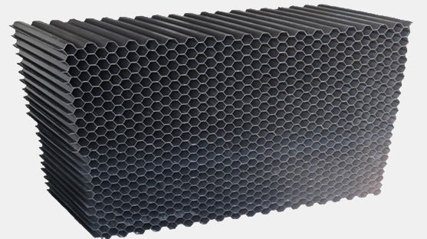
l | 1.20 m
e | .01 m
α | 60 °
Separacion (d) | .06 m
Fuente: Elaboración propia
Primero es importante calcular la entrada a las unidades de sedimentación, será por medio de tuberías en PVC y, además, tendrán orificios para controlar el gradiente que viene del proceso de floculación para mantener los flocs. Por lo tanto, se calcula el gradiente de salida del agua iterando el número de orificios y tamaño necesarios para mantener el gradiente de velocidad.
$$G=\sqrt{\frac{fv³}{ν×8R}}$$
Teoría y Práctica de la Purificación del Agua, Jorge Arboleda
Entonces, para mantener el gradiente que proviene del floculador se hace el cálculo del número de orificios que debe tener la tubería:
Tabla 29. Diseño de tubería de entrada a sedimentador
TUBERÍA DE ENTRADA
GRADIENTE DE VELOCIDAD
Gradiente de floculador | Gradiente sálida del floculador | G | 23.96 seg-1
Valor entre 0,02 y 0,04 | Teoría y Práctica de la purificación Jorge Arboleda | f | 0.03
Velocidad de flujo en orificios | Asumida | v | 0.217 m/seg
Radio hidráulico | d/4 | R | 0.016 m
Diámetro orificios | Asumido | d | 0.064 m
Gradiente hidráulico | $$G=\sqrt{\frac{f v³}{υ 8R}}$$ | G | 23.96 seg-1
Flujo por orificio | v*A | q | .0007 m3/seg
Flujo por orificio | v*A | q | 0.69 L/seg
Número de orificios | # | No | 8
Fuente: Elaboración propia
Con el caudal y la carga superficial supuesta se calcula el área teórica que va a requerir el sedimentador. Según las especificaciones del módulo de sedimentación proponemos un ancho B y por ende al dividir el área entre el ancho obtenemos el largo, la profundidad del sedimentador se propone entre el rango que expresa el ras que es entre 3m y 5m. al multiplicar estas medidas obtenemos el volumen del sedimentador.
Tabla 30. Volumen de sedimentación.
ZONA DE SEDIMENTACION
CS=(Q/A) | A=Q/CS | A | 3.04 m2
ASUMIDO |  | B | 1.50 m
L=A/B | L = 3.04/1.5 | L | 2.10 m
TITULO C RAS |  | H | 3.00 m
V = B * L * H | V = 1.5 * 2.1 * 3 | Vol | 9.45 m3
Fuente: Elaboración propia
Al tener el volumen y el caudal de diseño calculamos el tiempo de retención el cual nos da 29.89min este tiempo debe cumplir con los parámetros planteados en la resolución. 0799/2021, calculamos la velocidad del flujo del sedimentador y calculamos la velocidad critica de sedimentación la cual debe estar entre 15-30cm/min según la resolución. 0799/2021.

Con la velocidad del sedimentador, el espaciamiento del entre módulos y la viscosidad de agua calculamos el número de Reynolds el cual debe estar entre 100-500 preferiblemente entre 100-250, y procedemos a recalcular la carga hidráulica y verificamos que cumpla con el resol. 0799/2021.
Tabla 31. Comprobación del sedimentador.
DISEÑO SEDIMENTADOR DE ALTA TASA
T RETENCION TANQUE
T=V/Q | (Potabilización del agua J. Romero) | t | 29.89 Min
VELOCIDAD
Vo=Q/(A*Sen θ) | (Potabilización del agua J. Romero) | Vo | 166.91 m/d
Vo=Q/(A*Sen θ) | (Potabilización del agua J. Romero) | Vo | 0.12 m/MIn
LONGITUD RELATIVA DE SEDIMENTACION
L=I/d |  | L | 20.00
L'=0.013 Vo d/ν | (Potabilización del agua J. Romero) | L' | 1.43
L'<L =>Lc=L-L' | (Potabilización del agua J. Romero) | Lc | 18.57
VELOCIDAD CRITICA DE ASENTAMIENTO
Vsc=Sc Vo/(Sen θ + Lc Cos θ) | (Potabilización del agua J. Romero) | Vsc | 16.44 m/d
FACTOR DE FORMA(S)  Resolución 0799 del 2021 | 1.3 | Vsc | 21.38m/dia
NUMERO DE REYNOLDS RAS 2000 VERSIÓN 2010
NUMERO REYNOLDS
NRE=Vo d/ν | (Potabilización del agua J. Romero) | NRE | 110.08
T RETENCION EN LAS CELDAS
t=I/Vo | (Potabilización del agua J. Romero) | t | 10.35 Min
CS=Q/A | (Potabilización del agua J. Romero) | Cs | 144.55 m/d
Fuente: Elaboración propia
Para la canaleta debemos tener en cuenta que la lámina de agua dentro de la canaleta debe ser mayor a 8cm. Con el caudal de diseño que es un QMD=10.54 l/s y un ancho de canal propuesto, calculamos la altura de la lámina de agua y le sumamos un borde libre el cual debe ser mayor a 10cm.
Es importante tener en cuenta que la canaleta no puede ser de borde liso, esta debe ser perforada o dentada.
Tabla 32. Diseño de canaleta.
CANALETA
Qc |  | .0053 m3/seg
Ancho canal B |  | .150 m
Lámina de agua Ha | 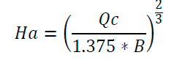 | (Potabilización del agua J. Romero) | Ha | .09m
Borde libre |  |  | Bl | .12 m
H canal | Ht = Bl + Ha |  | Ht | .20 m
Fuente: Elaboración propia

FILTRO
El filtro es un prerrequisito para el suministro de agua segura, aunque casi el 90% de la turbidez y el color se remueven en los procesos de floculación y sedimentación. Por lo tanto, el proceso de filtración se vuelve un proceso de clarificación final para remover el material suspendido compuesto de floculo, suelo, metales, óxidos y microorganismos. Estos últimos en especial, ya que es muy difícil removerlos en el proceso de desinfección.
El mecanismo de remoción será un filtro rápido de lechos mixtos. La filtración depende de una combinación compleja de mecanismos físicos y químicos, siendo el más importante el paso del agua a través de los lechos y por lo tanto existiendo una adsorción en el proceso.
Las características del medio filtrante es la primera variable para tomar en cuenta, ya que la eficiencia de remoción de partículas y el incremento de pérdidas de carga del lecho depende del tamaño del grano, distribución granulométrica, carga del medio y de la forma, densidad y composición del grano. Otras variables para tener en cuenta son la porosidad y profundidad del lecho filtrante y la tasa de filtración.

Rata de filtración
Para realizar el diseño del dimensionamiento del tanque se necesita revisar el artículo 35 de la Resolución 0799 del 2021, donde se especifican los rangos permisibles para la tasa de filtración y la profundidad del lecho filtrante.
Tabla 33. Características de filtración convencional
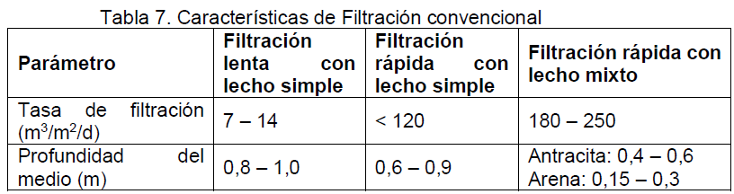
Fuente: Artículo 35, Resolución 0799 del 2021
Por lo tanto, se escoge una tasa de filtración de 200 m³/m²-día, sabiendo que la tasa de filtración es la relación entre el caudal que entra al filtro y el área de filtración se define:
$$A_{f}=\frac{Q\left(m^{3}/seg\right)}{q (m^{3}/m²-día)}∙86400\frac{seg}{día}$$
Fuente: Potabilización del agua, Romero Rojas
Es posible hallar el número de filtros mediante la ecuación empírica propuesta por Morril y Wallace (1934), y que Jorge Arturo Pérez menciona en su libro potabilización de agua. La ecuación se define:
$$n=0.044\sqrt{Q}$$
$$n=0.044\sqrt{0.01054m^{3}/seg∙86400}$$
$$n=1.33$$
Donde el caudal está dado por m³/día. Es necesario tener en cuenta que el artículo 35 de la Resolución 0799 del 2021, en el parágrafo 1, menciona que el número mínimo de unidades de filtración debe ser de tres y si se hace lavado mutuo serán 4 unidades. En este caso se optará por 4 unidades de filtración, donde estarán dos trenes de tratamiento con la capacidad de la planta.

Dimensiones geométricas

Así se encuentran las dimensiones de cada unidad y las respectivas correcciones:
Tabla 34. Diseño dimensional de unidades de filtración
DISEÑO FILTRO RÁPIDO
RATA DE FILTRACIÓN
CAUDAL DE DISEÑO | 10.54 lt/seg | .01054 m3/seg
CARGA SUPERFICIAL [qf] | 200.00 m3/m2*día
ÁREA SUPERFICIAL [AT] | 4.55 m²
NÚMERO DE FILTROS [NF] | 4
ÁREA DE CADA FILTRO [AF] | 1.14 m²
RELACIÓN ANCHO LARGO [B/L] | 0.63
LARGO [L] | 1.2 m
ANCHO [B] | .8 m
BORDE LIBRE [BL] | .3 m
ÁREA DE CADA FILTRO CORREGIDA [AFC] | .96 m²
CARGA SUPERFICIAL [qfc] | 237.15 m3/m2*día
Comprobación 180 m³/m²-seg<237.15<250 m³/m²-seg
Fuente: Elaboración propia
Se puede evidenciar que al ajustar las dimensiones a medidas constructivas la carga superficial cambia.

Dimensiones geométricas

Para seleccionar el medio filtrante se debe revisar el Manual de Buenas Prácticas Título C. En lo parámetros de diseño de filtros rápidos. En la Tabla C.Fi.1.1 se definen las propiedades generales y granulometría de los medios utilizados en filtros rápidos, de aquí se pueden estimar los parámetros para la arena y la antracita.
Tabla 35. Propiedades físicas generales y granulometría de los medios utilizados en filtros rápidos
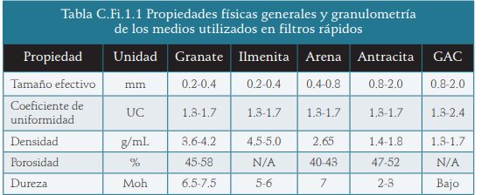
Fuente: Título C, Manual de Buenas Prácticas de Ingeniería, Min. Vivienda
Finalmente, se adecuan unos lechos con base en lo establecido en el artículo 35 de la Resolución 0799 del 2021 y la Tabla 17, con esto se plantean las siguientes medidas para el lecho mixto de arena y antracita como se muestra a continuación:
Tabla 36. Medio filtrante en filtro rápido
MEDIO FILTRANTE
TAMAÑO EFECTIVO ANTRACITA [d1] | 1.20 mm | 0.8-2.0 mm
TAMAÑO EFECTIVO ARENA [d2] | .60 mm | 0.45-0.65 mm
TAMAÑO EFECTIVO GRAVA | 5.00 mm | 2-9 mm
DENSIDAD ANTRACITA [ρ1] | 1650 kg/m³
DENSIDAD ARENA [ρ2] | 2650 kg/m³
POROSIDAD ANTRACITA [Po1] | 0.56
POROSIDAD ARENA [Po2] | 0.45
ESFERICIDAD ANTRACITA | 0.60
ESFERICIDAD ARENA | 0.80
ESPESOR ANTRACITA | .60 m
ESPESOR ARENA | .30 m
ESPESOR DE LA GRAVA | .05 m
ALTURA DE MATERIAL FILTRANTE [HL] | .95 m
VOLUMEN DEL LECHO [V] | 1.08 m³
Fuente: Elaboración propia

Pérdidas de energía
Las pérdidas de carga en la estructura de filtro se presentan durante los diferentes procesos de filtración, para esto se calculan las pérdidas en cada uno, las pérdidas que se deben calcular son:
- Pérdidas por orificios de entrada.
- Pérdidas por orificios de salida a cámaras de aislamiento.
- Pérdidas por paso del agua a través de los lechos filtrantes.
- Pérdidas de carga por paso del agua a través de las canaletas de lavado.
- Pérdidas de carga por boquillas de salida de filtros.

Las pérdidas por los orificios de entrada y las pérdidas por los orificios de salida a las cámaras de aquietamiento se pueden calcular mediante la expresión:
$$h_{e}=\frac{V^{2}}{2Cd^{2}g}$$

La velocidad debe estar entre 1 y 1.5 m/s de acuerdo con el Manual de Buenas Prácticas de Ingeniería título C, pero haciendo el ajuste a un diámetro comercial se termina escogiendo un orificio de 2”. El Coeficiente de descarga se puede calcular utilizando el número de Reynolds y la Ilustración 2 del presente documento.
Tabla 37. Pérdidas de carga en orificio de entrada.
ORIFICIOS DE ENTRADA FILTRO
VELOCIDAD | Velocidad ≈ 1 m/s | V | 1.00 m/seg
CAUDAL POR COMPUERTA | Q/N | qc | .00264 m3/seg
ÁREA | calculado | A | 0.00264 m²
DIÁMETRO DE ORIFICIO | D = 4A/π | D | 0.0579 m
DIÁMETRO DE ORIFICIO | D = 4A/π | D | 2.28 ''
DIÁMETRO DE ORIFICIO | Escogido | D | 0.051 m
VELOCIDAD | Escogida | V | 1.30 m
REYNOLDS | Re = vD/V | Re | 6.56E+04
COEFICIENTE DE GASTO [Cd] | Gráfica | Cd | 0.60
PERDIDAS DE CARGA EN EL DRENAJE DEL FILTRO | he = V²/(2Cd²g) | he | 0.239 m
ORIFICIOS DE SALIDA CÁMARA DE AISLAMIENTO
VELOCIDAD | Velocidad ≈ 1 m/s | V | 1.00 m/seg
CAUDAL POR COMPUERTA | Q/N | qc | .00264 m3/seg
ÁREA | calculado | A | 0.00264 m²
DIÁMETRO DE ORIFICIO | D = 4A/π | D | 0.0579 m
DIÁMETRO DE ORIFICIO | D = 4A/π | D | 2.28 ''
DIÁMETRO DE ORIFICIO | Escogido | D | 0.051 m
VELOCIDAD | Escogida | V | 1.30 m
REYNOLDS | Re = vD/V | Re | 6.56E+04
COEFICIENTE DE GASTO [Cd] | Gráfica | Cd | 0.60
PERDIDAS DE CARGA EN EL DRENAJE DEL FILTRO | he = V²/(2Cd²g) | he | 0.239 m
Fuente: Elaboración propia
Por otro lado, las pérdidas de energía a través del lecho filtrante se pueden calcular como:
$$h_{L}=(1-Po)×L×\frac{ρ-ρ_{s}}{ρ_{s}}$$

Donde Po es la porosidad del material, ρ es la densidad del material, ρ_{s} es la densidad del agua y L es la altura del lecho.
Las pérdidas de energía por el paso del agua a través de la canaleta de lavado se pueden calcular con base en la longitud y número de canaletas de lavado con la siguiente ecuación:

$$h_{c}={\left(\frac{q}{1.84×2nL_{c}}\right)}^{\frac{2}{3}}$$

Por último, se calculan las perdidas producidas por el paso del agua a través de las boquillas y el drenaje. Para esto, es necesario conocer el número de boquillas, el diámetro de los orificios, el coeficiente de descarga que en este caso se tomará como 0.6, un coeficiente de perdidas por accesorios que para las boquillas es K=2.75. Las pérdidas por accesorios se determinarán con la siguiente ecuación:

$$h_{k}=\#Boq∙K∙\frac{Vb^{2}}{2g}$$
Y la ecuación para encontrar las pérdidas en el drenaje se puede calcular como:

$$h_{LT}=\#Orificios×\#Modulos×\frac{q^{2}}{2Cd^{2A_{o}}g}$$
La altura de la cresta para la salida del agua hacía el tanque de cloro se calcula con la ecuación característica de vertederos rectangulares:

$$H={\left(\frac{Q^{2}}{1.84B}\right)}^{2/3}$$
Calculando las pérdidas de carga se realiza la sumatoria de todas para encontrar la perdida de carga teórica durante el proceso de filtración. Cabe resaltar que en el Manual de Buenas Prácticas de Ingeniería Título C, recomienda que se debe disponer de al menos 2 metros de perdida de carga durante la carrera de filtración, por lo que, si las pérdidas son menores a 2m, se optará por colocar 2m de diferencia entre el nivel de lámina del sedimentador y el nivel de lámina del tanque de cloración.

Tabla 38. Pérdidas de carga durante la carrera de filtración.
PERDIDAS DE CARGA
PERDIDA DE CARGAS EN EL LECHO
PERDIDAS DE CARGA EN LECHO DE ANTRACITA | hL = (1-Po1) x L x (ρ1-ρS)/ρS | hLantracita | 0.17 m
PERDIDAS DE CARGA EN LECHO DE ARENA | hL = (1-Po1) x L x (ρ1-ρS)/ρS | hLarena | 0.27 m
PERDIDAS DE CARGA EN MEDIO FILTRANTE EXPANDIDO | hLe = hLantracita+hLarena | hLe | 0.45 m
PERDIDA DE CARGAS EN CANALETAS
NÚMERO DE CANALETAS SECUNDARIAS | n = Ancho/S | n | 1.00
LONGITUD DE CANALETAS SECUNDARIAS | Largo | Lc | 1.20 m
PERDIDAS DE CARGA EN CANALETAS SECUNDARIAS | hc = [q/(1.84*2nLc)]^2/3 | hc | 0.018 m
PERDIDA DE CARGAS EN BOQUILLAS
NÚMERO DE ORIFICIOS | Separados cada 15 cm | # | 55.00
DIÁMETRO ORIFICIO | Asumido | do | 0.0254 m
ÁREA ORIFICIO | A = π do²/4 | Ao | 0.00051 m²
CAUDAL UNITARIO POR ORIFICIOS [q] | q = Q/#Orificios | q | .00005 m3/seg
COEFICIENTE DE DESCARGA | 0.6 - 0.65 | Cd | 0.60
COEFICIENTE DE PERDIDAS | CONAGUA | K | 2.75
PERDIDAS DE CARGA EN BOQUILLAS | hk = #Boq * K * Vb²/2g | hk | 0.069 m
PERDIDAS DE CARGA EN EL DRENAJE DEL FILTRO | hL = q²/(2Cd²Ao²g) | hL | 0.001 m
PERDIDAS DE CARGA TOTAL EN EL DRENAJE DEL FILTRO | hLT = hL * #Orificios * #Modulos | hLT | 0.278 m
ALTURA DE CRESTA DE VERTEDERO DE SALIDA
ANCHO VERTEDERO DE SALIDA | Asumido | B | 1.000 m
CARGA HIDRÁULICA DISPONIBLE | H = (Q/1.84B)^2/3 | H | 0.032 m
CARGA NECESARIA PARA EL LAVADO
PERDIDA DE CARGA TOTAL PROCESO DE FILTRACIÓN | HLT = hLT+hk+hc+hL | hL | 1.321 m
PERDIDA DE CARGA TOTAL PROCESO DE FILTRACIÓN | HLT = hLT+hk+hc+hL | hLfinal | 2.000 m
Fuente: Elaboración propia
Ilustración 17. Perfil de filtro y tanque de cloración con láminas de agua
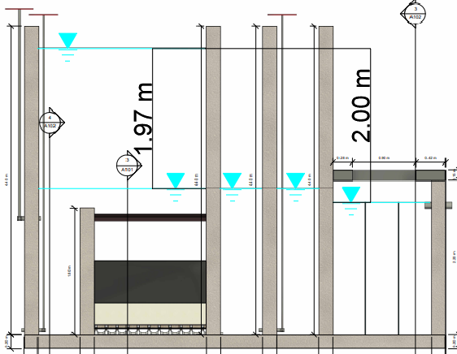
Fuente: Elaboración propia

Velocidad de filtración

Una vez escogida la modalidad y con los parámetros claros se dispone a encontrar las propiedades hidráulicas y la relación de expansión durante el lavado. Como se mencionó antes esta velocidad deberá estar entre 60 y 100 cm/min para asegurar la fluidificación de los lechos y para asegurar que la velocidad no arrastre el material del lecho filtrante. Primero se debe encontrar la velocidad de arrastre en el lecho filtrante, para esto, se debe hacer la relación entre caudal y área de cada unidad de filtración.

$$V_{LAVADO}[m/min]=\frac{Q_{Diseño}*60}{A_{und filtro}}$$

Tabla 39. Modalidades de lavado de filtros
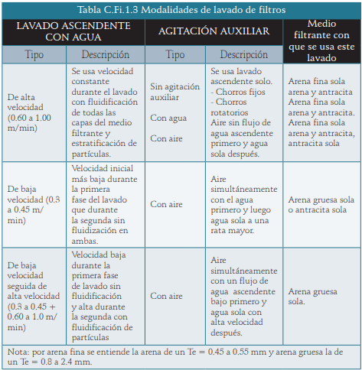
Fuente: Título C, Manual de Buenas Prácticas de Ingeniería, Min. Vivienda
Tabla 40. Hidráulica del lavado de filtros-Velocidad de lavado
VELOCIDAD DE LAVADO DE FILTROS
VELOCIDAD DE LAVADO | 1 m/min>Va>0.6 m/min | Va | 0.66 m/min
Comprobación 0.6 m/min≤0.66m/min≤1 m/min
Fuente: Elaboración propia
Tabla 41. Relación de expansión en el lavado de filtros
RELACIÓN DE EXPANSIÓN
POROSIDAD ARENA [Pe] | Arboleda Teoría y Práctica de la purificación | Formulas Dharmarajah Arboleda | 0.59
RELACIÓN DE EXPANSIÓN PARA ARENA | Arboleda Teoría y Práctica de la purificación | $$E=\frac{ρ_{e}-ρ_{o}}{1-ρ_{e}}$$ | 34.1%
POROSIDAD ANTRACITA [Pe] | Arboleda Teoría y Práctica de la purificación | Formulas Dharmarajah Arboleda | 0.64
RELACIÓN DE EXPANSIÓN PARA ANTRACITA | Arboleda Teoría y Práctica de la purificación | $$E=\frac{ρ_{e}-ρ_{o}}{1-ρ_{e}}$$ | 22.2%
ALTURA DE ARENA EXPANDIDA [Hear] | Le=(E+1)*L  Arboleda Teoría y Práctica de la Purificación |  | .40 m
ALTURA DE ANTRACITA EXPANDIDA [Hear] |  |  | .73 m
ALTURA DE LECHO FILTRANTE EXPANDIDO [He] | 1.14 m
Fuente: Elaboración propia
La porosidad inicial $ρ_{o}$ de cada lecho se puede encontrar en la Tabla 17 y para la porosidad durante el lavado $ρ_{e}$ es posible calcularla usando el método que desarrolló Cleasby con Dharmarajah (1986). En este método se plantea la siguiente ecuación, en la que ofrece una relación de velocidad//porosidad que se puede aplicar a diferentes tipos de materiales, incluyendo la arena y la antracita. Conociendo los valores de Porosidad inicial $ρ_{o}$, Peso específico $ρ_{s}$, Esfericidad $ψ$, diámetro equivalente $deq$ y velocidad de flujo ascendente $υ$. Estas ecuaciones están concebidas para medios de tamaño uniforme en un solo diámetro, pero para partículas de diferentes diámetros, deben sumarse las expansiones de cada tamaño o el tamaño entre dos cedazos (Teoría y Práctica de la purificación del agua, J. Arboleda):
$$\log{K}∙\frac{{\left(ρ deq\right)}^{3}}{{\left(1-ρ\right)}^{2}}=0.565-1.5 {\left(\log{ψ}\right)}^{2}+1.093\log{N_{R}}+0.18\log{N_{R}}-0.00392 {\left(\log{N_{R}}\right)}^{4}$$
$$K=\frac{ρ\left( ρ_{s}-ρ\right)g ψ³}{216 μ}$$
$$N_{R}=\frac{ρψ}{6μ}\frac{υ deq}{\left(1-ρ\right)}$$
Teoría y Práctica de la purificación del agua, J. Arboleda
Ya que los parámetros del suelo son datos experimentales y de laboratorio que deben ser evaluados con el material del proveedor, se utiliza el tipo de material con las propiedades que se evaluaron en el libro de J. Arboleda. Estos resultados fueron producto de la iteración de la ecuación de Dharmarajah variando valores de la porosidad. En las siguientes gráficas se encuentran los resultados de gráficos de esta ecuación y los valores de las características de los lechos:
Ilustración 18. Resultados gráficos para una arena de la ecuación de Dharmarajah
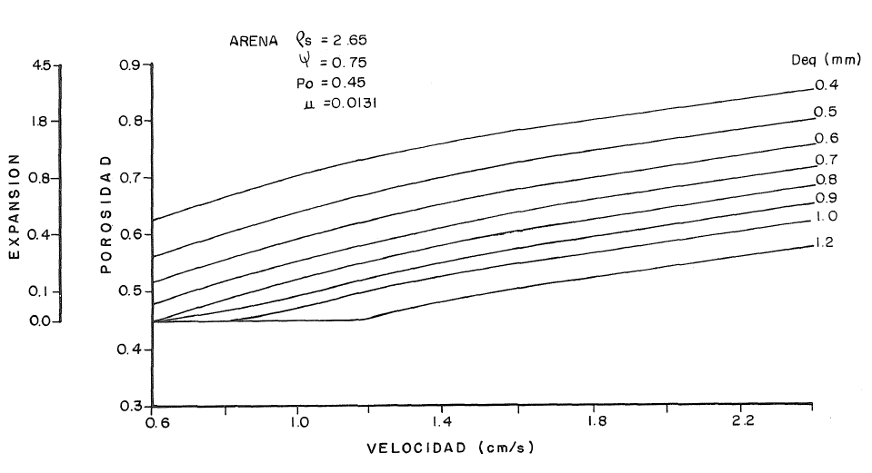
Fuente: Teoría y Práctica de la purificación del agua, J. Arboleda

Ilustración 19. Resultados gráficos para una antracita de la ecuación de Dharmarajah
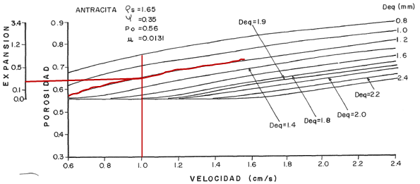
Fuente: Teoría y Práctica de la purificación del agua, J. Arboleda
El resumen de las propiedades se puede observar a continuación:
Tabla 42. Propiedades de los lechos de arena y antracita
Lecho | ρs | ρo | ψ | μ | deq | ν
Arena | 2.65 | 0.45 | 0.75 | 0.0131 | 0.6 | 1
Antracita | 1.65 | 0.56 | 0.35 | 0.0131 | 0.8 | 1
Fuente: Teoría y Práctica de la purificación del agua, J. Arboleda
Es necesario aclarar que la velocidad de lavado ascensional es de 1 cm/seg de acuerdo con lo calculado anteriormente y con las especificaciones de los lechos el deq ya son valores conocidos. Los valores de la expansión se pueden calcular utilizando la siguiente ecuación:
$E=\frac{ρ-ρ_{o}}{1-ρ_{e}}$

Teoría y Práctica de la purificación del agua, J. Arboleda
Finalmente, el espesor final de los lechos (para cada uno) se calculan utilizando la siguiente ecuación dada por Arboleda:

$$L_{e}=\left(E+1\right)L$$
Teoría y Práctica de la purificación del agua, J. Arboleda
Ilustración 20. Perfil de estructura del filtro y canal de recolección de agua de lavado
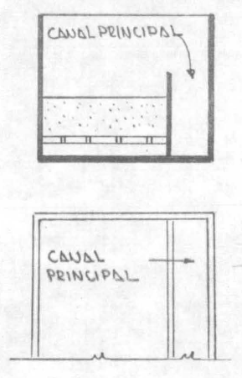
Fuente: Potabilización de agua, Jorge Arturo Pérez
Ilustración 21. Planta de estructura del filtro y canal de recolección de agua de lavado
Fuente: Potabilización de agua, Jorge Arturo Pérez
Según lo mencionado por Jorge Arturo Pérez, estas deben ser colocadas con un espaciamiento no mayor a 2.1 m entre bordes y 1.05 m entre el borde y la pared del filtro. La altura libre entre las canaletas y el lecho no expandido debe ser igual a la expansión total más 0.15 m de holgura. Por último, se deben instalar unas canaletas de evacuación para el transporte de material sedimentable. La distancia entre los bordes adyacentes no debe ser mayor a 2 para distribuir mejor el flujo. Las formas de la canaleta varían según el material de que están hechos y la longitud. Suponiendo que el gasto de agua para el lavado será el máximo permitido por el Manual de Buenas Prácticas de Ingeniería se dispondrá
Ilustración 22. Secciones de canaletas de lavado
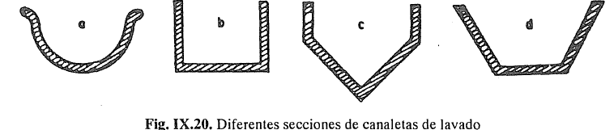
Fuente: Teoría y Práctica de la purificación del agua, J. Arboleda
Tabla 43. Canaleta de recolección interna.
CANALETAS SECUNDARIAS DE RECOLECCIÓN DE AGUA DE LAVADO
ANCHO DE CANALETA DE RECOLECCIÓN [W] | 0.15 m
$$Q=82,5 W H_{O}^{\frac{3}{2}}$$ | $$0,0003=82,5 0,15∙h_{O}^{\frac{3}{2}}$$ |  | ho | 0.0036 m
$$Q=82,5 W H_{O}^{\frac{3}{2}}$$ |  |  | hof | 0.1500 m
ALTURA DE CANAL DESDE LECHO FILTRANTE [h1] | 0.75(L+P)<h1<(L+P) | 0.56 m | 0.75 m | 0.60 m
ESPACIAMIENTO ENTRE EJES DE LAS CANALETAS [S] | 1.5h1< S < 2 h1 | 0.90 m | 1.20 m | 1.00 m
Fuente: Elaboración propia
Se supone un solo canal por el centro del tanque del filtro con una altura de 15 cm y esperando una altura de lámina de agua de 3.6 mm.

Finalmente, se realizar el diseño del drenaje de agua filtrada en la estructura. Las funciones de este elemento se centrarán en la recolección de aguas y en la distribución uniforme del agua de lavado en el lecho filtrante.
Los sistemas propuestos por Jorge Arboleda se pueden ver a continuación:
Tabla 44. Tipo de drenajes para el filtro
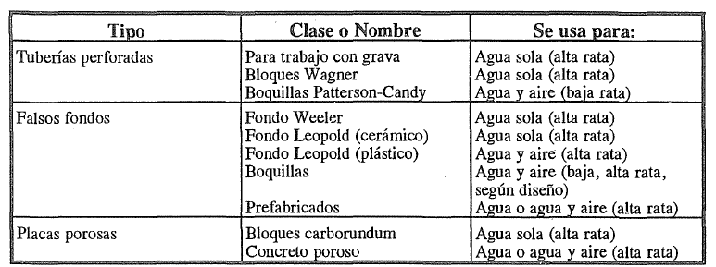
Fuente: Teoría y Práctica de la purificación del agua, J. Arboleda
Ya que, se utilizará base de grava para los lechos filtrantes y que el lavado es con agua se escoge la opción de un falso fondo con boquillas finas tipo Patterson Candy. Este sistema consiste en un colector principal y laterales con boquillas plásticas cada 15 cm centro a centro. Las tuberías serán de 2” y todas confluyen al colector principal que, luego será transportado al tanque de retrolavado o al tanque de desinfección según se necesite.
Ilustración 23. Sistema de tuberías y boquillas
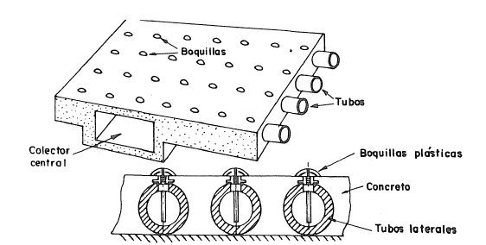
Fuente: Teoría y Práctica de la purificación del agua, J. Arboleda

Las boquillas son en plástico. Se colocan en el falso fondo del filtro que será en fibra de vidrio y tendrá las longitudes que se observan a continuación.
Ilustración 24. Distribución en planta de orificios en tanque de filtración.
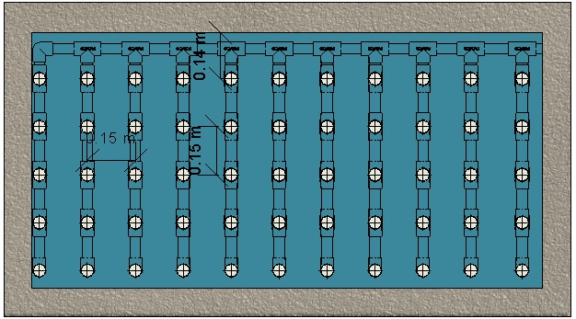
Fuente: Elaboración propia
La disposición de las boquillas funcionará también para el proceso de lavado del filtro, para esto es necesario tener en cuenta que durante el lavado las ranuras de la boquilla distribuyen uniformemente el flujo. Por último, cabe resaltar que las boquillas se obstruyen con facilidad debido a las incrustaciones que se producen con el paso del tiempo se bloquean las finas ranuras y esto termina con la rotura de los elementos.
TANQUE DE DESINFECCIÓN
La capacidad del tanque de cloración depende de los siguientes factores:
- Demanda del cloro del agua
- Dosis de cloro necesaria para la desinfección
- Punto de aplicación del cloro
De acuerdo con la Resolución 0330 del 2017, se debe proporcionar un tiempo de contacto mínimo de 20 minutos para garantizar la desinfección de agua. Por lo tanto, el volumen necesario en el tanque será el producto entre el caudal de tratamiento en la planta y el tiempo de retención que se asuma en el tanque, además, se asume la altura del agua para determinar el área que ocupará la estructura.
De acuerdo con la dosis de cloro que se suministra y el PH que se muestra en las pruebas de caracterización de agua realizadas en el punto de captación se utiliza la tabla 13 de la Resolución 0330/2017 para encontrar el tiempo de concentración aplicada por el tiempo de detención igual a k:
Ilustración 25. Concentración de cloro por tiempo.
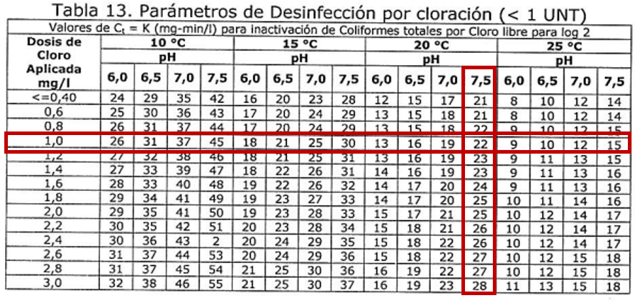
Fuente: Resolución 0330 del 2017
Teniendo en cuenta lo anterior, los resultados se pueden apreciar a continuación:
Tabla 45. Diseño de tanque de desinfección
DISEÑO TANQUE DE DESINFECCIÓN
CAUDAL DE TRABAJO | 10.54 lt/seg | .0105 m³/seg
CAUDAL DE TRABAJO | .6324 m³/min
PH | 7.41
TEMPERATURA | 20. °C
TURBIEDAD | 14 UNT
DOSIS DE CLORO | 1.00 mg/L
Ct=k corr | 22 mg-min/L
TIEMPO DE CONTACTO [T] | 22 min
Comprobación 20 min<22
VOLUMEN [V] | 13.91 m³
ALTURA [HT] | 2.10 m
BORDE LIBRE [BL] | .30 m
ALTURA DE LÁMINA DE AGUA [Ha] | 1.80 m
ÁREA DEL TANQUE [A] | 7.73 m²
LARGO [L] | 4.30 m
ANCHO [B] | 1.75 m
ÁREA ALETAS | .05 m
ÁREA DEL TANQUE CORREGIDA [Ac] | 7.47 m²
ALTURA DE LÁMINA DE AGUA CORR [Hac] | 1.87 m
ALTURA TOTAL CORREGIDA [HTc] | 2.17 m
VOLUMEN CORREGIDO [Vc] | 13.97 m³
TIEMPO DE CONTACTO CORREGIDO [Tc] | 22 min
Comprobación 20 min<22.09
Fuente: Elaboración propia

- TRATAMIENTO DE LODOS
Según lo estipulado en el artículo 123 de la Resolución 0330 del 2017 y la resolución 0799 de 2021, los requisitos mínimos para el tratamiento de lodos son:
- Se debe caracterizar las aguas a tratar mediante los parámetros reales básicos como lo son la turbiedad, color, pH, alcalinidad, temperatura, conductividad, hierro, cloruros, sulfatos, nitratos y dureza. Para dicha caracterización se debe realizar sobre muestras representativas de por lo menos un ciclo hidrológico anual o de no ser posible, acudir a los registros históricos de calidades de agua existentes en Corporaciones Regionales, Secretarías de Salud y sistemas que se abastezcan de las mismas fuentes.
- Con los resultados de los ensayos deberá definirse el volumen y la cantidad de lodo producido en cada una de las unidades de tratamiento.
- Los lodos evacuados deberán ser sometidos a técnicas de homogeneización, complementados con tratamiento de espesamiento y deshidratación.
- No es permitida la descarga y almacenamiento final de lodos sin previo aviso.
- El flujo de lodos de una planta no debe ser mayor, en promedio del 5% del caudal total tratado.
- Para el espesamiento de lodos, se diseñará un sistema con tasa de carga superficial entre 15 – 25 kg/m2/d y para lodos de ablandamiento entre 100 – 200 kg/m2/d, con tiempo de retención de entre 6 a 12 horas y concentración de sólidos media de salida del 6%.
- En cuanto a la homogeneización, se tendrá que dimensionar una estructura cuyo volumen sea como mínimo equivalente a poder almacenar el volumen de purga del sedimentador, más el 75% del volumen de lavado de un filtro.
- El tiempo de retención no podrá superar las 6 horas.
- Se debe garantizar una potencia de mezclado superior a 5 W/m³ y un tipo de flujo a pistón.
- Se deberá realizar un análisis multicriterio para la evacuación de los subproductos generados en los procesos unitarios, con el fin de definir su descarga (si es periódica o continúa), y su metodología de transporte (hidráulico o mecánico).
- Los lodos deberán ser dispuestos a las indicaciones por parte de la autoridad ambiental local.
- Según el parágrafo 3 de la resolución 0779, cuando la capacidad de producción de la PTAP sea menos de 100 l/s, y se tengan concentraciones de lodos menores o iguales a 4%, se aceptará que la estructura de entrada al tren de tratamiento de lodos trabaje como homogeneizador y espesador de manera simultánea, sin embargo, se deben garantizar una concentración de sólidos entre 25 a 35% a la salida del sistema.

Para el tratamiento de lodos iniciamos calculando el volumen de lodos producidos en cada estructura que permita almacenar lodos en este caso sería el floculador, el sedimentador y el filtro. La masa completa de lodos por la adición de alumbre se puede estimar a partir de la reacción química descrita a continuación:
$${Al}_{2}{(SO_{4})}_{3}∙14H_{2}O+6HCO_{3}^{-}⇌2Al{\left(OH\right)}_{3}∙3H_{2}O\left(s\right)+6CO_{2}+8H_{2}O+3SO_{4}^{2-}$$
Con un peso molecular de 594 g/mol de ${Al}_{2}{(SO_{4})}_{3}∙14H_{2}O$, la adición de 1mg/L de aluminio es equivalente a:
$$\frac{1 mg/L}{(594 g/mol)(1000 mg/g)}=1.684 ×{10}^{-6} mol/L$$
Teniendo en cuenta que 1 mol/L de alumbre produce 2 mol/L de precipitado de aluminio y que el peso molecular gramo del precipitado es de 132.05 g/mol, entonces la masa de sólidos secos es:
$$2(1.684 ×{10}^{-6}mol/L) (132.05g/mol)=4.446×{10}^{-4}g/L$$
Así, sobre una base teórica, cada mg/L de alumbre produce 0,44 mg/L de lodo en base seca. Los sólidos en suspensión presentes en el agua producirán una cantidad de lodo igual a mg/L de sólidos en suspensión. El carbón, los polímeros y la arcilla producirán alrededor de 1 kg de lodo por kg de adición química. La producción de lodo para la coagulación con alumbre se puede aproximar por (Davis y Cornwell, 2008):
$$M_{s}=86.4Q(0.44A+SS+M)$$
Donde:
$M_{s}$: Masa de lodo seco producido, kg/d
$Q$: Caudal de la planta m³/s
$A$: Dosificación de aluminio, mg/L
$SS$: Sólidos suspendidos totales, mg/L
M: Adiciones de polímeros, arcillas y carbón mg/L
Tabla 46. Producción total de lodos.
PRODUCCIÓN DE LODOS TOTAL
CAUDAL |  |  | .0105 m³/seg
DOSIS DE ALUMINIO [A] |  |  | 25.00 mg/L
SÓLIDOS SUSPENDIDOS |  |  | 13.00 mg/L
ADITIVOS [M] |  |  | 1.00 mg/L
MASA DE LODO SECO [Ms] |  |  | 22.7664 kg/día
Masa diaria de lodos secos |  |  | 22.8 kg/día
Suponiendo un lodo con contenido de sólidos del 2%, con densidad relativa
del lodo húmedo igual a 1,01, el voiumen diario de lodo sería:
Masa diaria de lodos húmedos |  |  | 1138.32 kg/día
Volumen diario de lodos |  |  | 1.13m3/dia
Días de almacenamiento |  |  | 14.00 días
Porcentaje de lodos |  |  | 0.12%
Fuente: Elaboración propia
De acuerdo con el título C del Manual de Buenas Prácticas de Ingeniería. El sedimentador produce entre el 2% y 4%, y el filtro produce del 1% al 2% del caudal procesado.
La producción en el filtro se encuentra realizando la verificación de volumen de acuerdo con el tiempo de lavado de los filtros que para esta Planta será de 10 minutos, es decir:
$$Volumen de Agua de lavado [m^{3}]=\frac{Q[L/min]×10min}{1000}$$

ESPESADOR DE LODOS.
El espesador de lodos consiste en la acción de la gravedad, remueve el exceso de agua mediante la decantación y concentra los sólidos por medio de la sedimentación. Por lo tanto, se puede concluir que la estructura será muy semejante a las que funcionan como sedimentadores, se dispondrá de un volumen en forma cilíndrica y una parte final en forma de cono para la tolva de sedimentación. El lodo diluido es conducido a una cámara de alimentación y se compacta en la parte inferior
Tabla 47 diseño espesador de lodos
DISEÑO ESPESADOR DE LODOS
CARGA HIDRÁULICA SUPERFICIAL | Carga 18-20m/día (Romero Rojas) | 20.00m/dia
VOLUMEN DE LODOS PURGA DE SEDIMENTADOR | 2.00 Purgas/día | 0.56m³/purga
CONCENTRACIÓN DE SOLIDOS | 0.91%
VOLUMEN DE LAVADO DE FILTROS | 6.32m³/lavado
CAUDAL | 10.54 L/seg | 910.66m3/dia
PORCENTAJE DE LODOS MOJADOS | 0.69%
CONDICIÓN | Porcentaje de lodo < 5% caudal (RAS Título C, 2010) | CUMPLE
TIEMPO DE ESPESADO | 6.00 horas | 0.25 días
VOLUMEN DE LODOS MÁXIMO | 1.72 m³
ÁREA DE ESPESADOR | 0.32 m2
UNIDADES | 2
DIÁMETRO | 0.63 m
DIÁMETRO AJUSTADO | 0.65 m
ÁREA DE ESPESADOR CORR | 0.33 m²
CARGA HIDRÁULICA SUPERFICIAL | Carga 18-20m/día (Romero Rojas) | 19.06m/dia
PENDIENTE DE TOLVA | 30-45% (RAS Título C, 2010) | 100%
ALTURA DE CONO | 0.33 m
VOLUMEN DE CONO | 0.04 m³
VOLUMEN DE CILINDRO | 0.82 m³
ALTURA DE CILINDRO | 2.49 m
BORDE LIBRE | 0.30 m
ALTURA TOTAL ESPESADOR | 3.11 m
Fuente: Elaboración propia
Como se observa en la tabla, el espesador se realiza con base al capítulo C.4 del título C del Manual de Buenas Prácticas de Ingeniería, donde se especifican los parámetros de diseño de la tolva del espesador estipulando un ángulo de 45°. Con estos datos, se encuentra una altura de la tolva de 0.33m y una altura total del espesador de 3.11m, manteniendo un radio de 0.65m.

LECHOS DE SECADO.
Los lechos de secado de lodos generalmente están equipados con una base de grava y otra de arena para el secado de los lodos. Dependiendo el clima que se encuentre en el sector el período del secado puede variar unos días y unas semanas. Finalmente, los lodos secos pueden retirarse fácilmente con un cargador frontal para disponer en el sitio de la disposición final.
En estos casos según Jairo Romero en su libro de Potabilización del agua que se utilizan lechos de arena, se pueden utilizar espesores de manto entre 15 y 30 cm y el número mínimo de lechos debe ser dos. Los lechos de arena pueden tener de 15 a 25 cm de espesor, con un tamaño efectivo de 0.3mm a 1.2mm y los lechos de grava pueden tener 20 a 30 cm de espesor. A continuación, se presenta una ilustración de la composición típica de una cámara de lecho de secado:
Ilustración 26. Composición típica de lechos de secado.
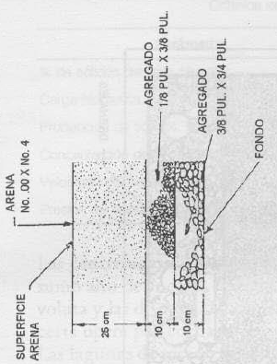
Fuente: Potabilización del agua, Jairo Romero Rojas, 1999.
Primero, es importante calcular el volumen de sólidos que resultarán después del proceso de espesamiento. Para esto, el Título C del Manual de Buenas Prácticas de Ingeniería indica valores aproximados de la concentración de lodos en los procesos de filtración y sedimentación. En este caso, se tomará una concentración de lodos en el floculador y en el sedimentador del 4% y para el agua de lavado en la filtración, se tomará una concentración del 6% como se puede observar en la siguiente tabla del capítulo de Tratamiento de lodos en el Título C del Manual de Buenas Prácticas de Ingeniería

Tabla 48. Concentración de lodos en el tratamiento de aguas.
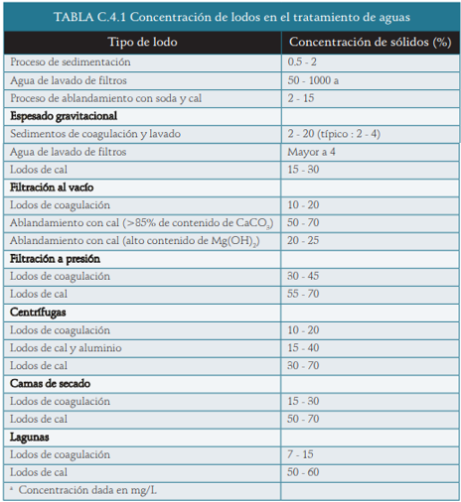
Fuente: Título C, Manual de Buenas Prácticas de Ingeniería, Min. Vivienda
De acuerdo con lo recomendado por el libro de Jairo Romero Rojas, se realizan los siguientes cálculos con las condiciones estipuladas en el artículo 39 de la Resolución 0799 del 2021.
Tabla 49. Diseño de lechos de secado.
DISEÑO LECHOS DE SECADO
VOLUMEN DE LODO SECO | V lodos | 1.26 m³
ALTURA DE CAPA DE LODOS [h] | Valores recomendados por Jairo Alberto Rojas, Potabilización de Agua | 0.07 m
ALTURA DE ARENA |  | 0.25 m
ALTURA DE GRAVA 1/8"-3/8" |  | 0.10 m
ALTURA DE GRAVA 3/8"-3/4" |  | 0.10 m
ÁREA DE LECHOS DE SECADO | 18.00 m²
UNIDADES | #unidades ≥ 2 J. Rojas, Potabilización de Agua | 6
ÁREA POR UNIDAD | 3.00 m²
CARGA HIDRÁULICA SUPERFICIAL | 40 kg/m²/día - 80 kg/m²/día Res 0799, 2021 | 70.70 m/día
LADO | 1.50 m
LADO | 2.00 m
Fuente: Elaboración propia
Finalmente, se tendrá un matriz de 3 x 2 unidades de lechos de secado con una longitud total de 4.5m x 6m y un área total de 18.00 m² sin contar muros.
- CONCLUSIONES
- Se diseña cada componente del acueducto teniendo en cuenta el criterio del artículo 47 de la resolución 0330 de 2017 y tomando en cuenta que la planta será más grande de acuerdo con el uso de la Planta de Tratamiento de Agua Potable que será por 12 horas, se diseñará con el doble de caudal.
- La torre de aireación deberá funcionar con carbón coque en cada una de sus bandejas y será en fibra de vidrio por facilidad constructiva. Deberá contar con 289 orificios de 6 mm de diámetro.
- El vertedero de mezcla rápida tendrá una tubería perforada de acceso para la mezcla del dosificante. Deberá contar con una regla de medición de altura ubicada en el centro de la cámara de aquietamiento antes del vertedero como medición inicial de caudal de entrada en la Planta.
- El floculador deberá diseñarse con pantallas en fibra de vidrio removibles para hacer el respectivo mantenimiento de la estructura. Se compondrá por 3 tramos con gradientes que va desde 53.7 s⁻¹, luego con un gradiente de 35.5 s⁻¹ y en el último tramo con 24 s⁻¹.
- El sedimentador cuenta con un tiempo de retención aproximado de 30 minutos y se debe instalar un modulo de sedimentación tipo colmena.
- La estructura de filtro será autolavante, la carrera de filtración es de 12 horas y el lavado de cada filtro tiene una duración de 10 minutos. Ya que la planta cuenta con 4 unidades de filtración se puede hacer uso del autolavado por medio de las otras unidades de filtración.
- El agua de lavado de filtro y los lodos sedimentados en el sedimentador serán transportador por el canal de lodos y serán transportados hasta el espesador de lodos para su futura disposición en los lechos de secado.
- Para la recolección de lodos se realizarán dos purgas al día del sedimentador y se realizará el lavado de cada unidad de filtro en un intervalo de 12 horas.

Realizado por:

REVISÓ:

SECRETARÍA DE PLANEACIÓN DE OBRAS
APROBÓ:

